【附件】

数据结构课程设计题目

第5章 设计课题 4
1. 最大匹配问题(65分) 4
2. 最佳匹配问题(65分) 5
3. 两个小游戏（65分） 5
4. 简单英文词典(70分) 6
5. 车位管理(70分) 7
6. 集合运算(70分) 7
7. K-means算法(70分) 8
8. 扑克牌洗牌发牌过程模拟(70分) 9
9. 校园导游咨询（75） 9
10. 矩阵运算(80分) 10
11. 广义表实现 (80分) 10
12. 求最长公共子串(80分) 11
13. 简单通信录管理软件设计(75分) 11
14. 简单汽车租赁管理软件设计(80分) 11
15. 简单工资管理系统设计 (80分) 11
16. 宿舍管理查询软件设计与实现(80分) 11
17. 学生成绩管理系统(85分) 12
18. 记事簿的设计与实现 (85分) 13
19. 排序算法及性能对比(85分) 13
20. 求无向图简单路径 (85分) 13
21. 网络布线(75分) 13
22. 城市距离问题（80分） 14
23. 公交线路上优化路径的查询（85分） 15
24. 求第K短的最短路径（85分） 15
25. 散列表的设计与实现 (80分) 17
26. 统计英文单词数(80分) 18
27. 本科生导师制问题(75分) 18
28. 迷宫问题 (90分=80+10分) 18
29. 哈夫曼树编码文件压缩(90分) 19
30. 平衡二叉树（AVL树）(80分) 19
31. B树(85分) 19
32. B+树(90分) 20
33. 二叉树结点染色问题（75分） 20
34. 字符串模式匹配(80分) 20
35. N皇后问题(80分) 20
36. 静态链表(85分=65+10+10分) 21
37. 谣言传播问题（85分） 22
38. 盒子分形（85分） 23
39. 数独游戏(85分) 23
40. 模拟电梯控制系统(90分) 25
41. 用单链表存储图的顶点表实现图的相关算法(90分) 25
42. 图的十字链表表示（90分） 26
43. 图的邻接多重表表示（90分） 26
44. 表达式求值（90分） 26
45. 城市距离问题(90分) 27
46. 实现简单的数字图像处理(90分) 27
47. 关联规则求解算法Apriori的实现(95分) 28
48. 决策树算法实现(95分) 29
49. 中国邮路问题(85分) 30
50. 机器人搬箱子问题(85分) 31
51. 猴子和香蕉问题(90分) 31
52. 野人修道士问题(90分) 32
53. 八数码问题(95分) 33
54. 一字棋游戏设计实现(100分=95+5分) 34
55. 扫雷游戏（90分） 35
56. 长整数的代数运算（75分） 36
57. 基于细胞自动机（Cellular Automata）实现tribute模型的模拟与分析（85分） 36
58. 基于细胞自动机（Cellular Automata）实现Gossip 模型的模拟与分析（85分） 37
59. 应用不相交集合生成随机迷宫（80分） 38
60. Red-Black Tree（红黑树 85） 39
61. Treap结构上的基本操作（80分） 40
62. Binomial heaps的实现与分析（80分） 42
63. 应用堆实现一个优先队列并实现作业的优先调度（85分） 43
64. 应用小大根交替堆实现双端优先队列（85分） 44
65. 应用不相交集合生成随机迷宫（80分） 46
66. N-ary Trie的实现和分析（80分） 47
67. Skip List的实现（80分） 48
68. 稀疏矩阵的完全链表表示及其运算（75分） 50
69. 多项式链式存储结构及其代数运算（80分） 50
70. 后缀树的构造（80分） 51
71. 实现计算几何软件包（80分） 51
72. 简单矢量图形的几何变换（80） 53
73. Voronoi图及其简单应用（90分） 54
74. 蚁群算法在旅行商问题中的应用（80） 56
75. 用动态规划方法计算编辑距离并完成自动编辑 57
76. 布隆过滤器的实现和应用（90分） 59
77. 用线段树进行数据的动态维护（90分） 61
78. 二值图像数字水印技术的实践（85） 64
79. 模拟sensornetwork的工作（90分） 67
80. Chord网络的模拟（90分） 68

第5章 设计课题

最大匹配问题(65分)
问题描述：
写出求一个二分图的最大匹配的算法，并用于解决下面的问题。
第二次世界大战时期，英国皇家空军从沦陷国征募了大量外籍飞行员。由皇家空军派出
的每一架飞机都需要配备在航行技能和语言上能互相配合的2 名飞行员，其中1 名是英国飞行员，另1 名是外籍飞行员。在众多的飞行员中，每一名外籍飞行员都可以与其他若干名英国飞行员很好地配合。如何选择配对飞行的飞行员才能使一次派出最多的飞机。对于给定的外籍飞行员与英国飞行员的配合情况，试设计一个算法找出最佳飞行员配对方案，使皇家空军一次能派出最多的飞机。
编程任务：
对于给定的外籍飞行员与英国飞行员的配合情况，编程找出一个最佳飞行员配对方案，
使皇家空军一次能派出最多的飞机。
数据输入：
由文件input.txt提供输入数据。文件第1 行有2 个正整数m和n。n是皇家空军的飞行员总数(n<100)；m是外籍飞行员数。外籍飞行员编号为1~m；英国飞行员编号为m+1~n。
接下来每行有2 个正整数i和j，表示外籍飞行员i可以和英国飞行员j配合。文件最后以2
个-1 结束。
结果输出：
程序运行结束时，将最佳飞行员配对方案输出到文件output.txt 中。第1 行是最佳飞行员配对方案一次能派出的最多的飞机数M。接下来M 行是最佳飞行员配对方案。每行有2个正整数i和j，表示在最佳飞行员配对方案中，飞行员i和飞行员j 配对。
如果所求的最佳飞行员配对方案不存在，则输出‘No Solution!’。

输入文件示例：
input.txt
5 10
1 7
1 8
2 6
2 9
2 10
3 7
3 8
4 7
4 8
5 10
-1 -1

输出文件示例：
output.txt
4
1 7
2 9
3 8
5 10

最佳匹配问题(65分)
问题描述：
羽毛球队有男女运动员各n人。给定2 个n×n矩阵P和Q。P[i][j]是男运动员i和女运动员j配对组成混合双打的男运动员竞赛优势；Q[i][j]是女运动员i和男运动员j配合的女运动员竞赛优势。由于技术配合和心理状态等各种因素影响，P[i][j]不一定等于Q[j][i]。男运动员i和女运动员j配对组成混合双打的男女双方竞赛优势为P[i][j]*Q[j][i]。设计一个算法，计算男女运动员最佳配对法，使各组男女双方竞赛优势的总和达到最大。
编程任务：
设计一个优先队列式分支限界法，对于给定的男女运动员竞赛优势，计算男女运动员最佳配对法，使各组男女双方竞赛优势的总和达到最大。
数据输入：

第一行有1 个正整数n (1≤n≤20)。接下来的2n行，每行n个数。前n行是p，后n行是q。
结果输出：
将计算出的男女双方竞赛优势的总和的最大值输出。
样例输入：
3
10 2 3
2 3 4
3 4 5
2 2 2
3 5 3
4 5 1
样例输出：52

两个小游戏（65分）
目的：很多精妙的数学理论往往都以有趣的游戏形式表现出来，正是这些有趣的小游戏使得高深的数学理论被广泛的传播和接受。通过编程实现这些“数学游戏”可以提高学生的编程技巧和算法设计能力，提高解决实际问题的能力。
要求：
猜数字（文曲星游戏）
电脑随机生成一个0~9999之间的整数，若为23，则记为0023。玩家去猜，电脑将对玩家的答案做个评价，然后玩家再按电脑的评价重新猜，一共8次机会，猜对为赢。
比如：
电脑随机生成7859，若玩家第一次输入：1234，程序返回0A0B，A代表数字和位置都猜对，B代表数字猜对，但位置不对。
若玩家第二次输入：5678，则返回0A2B，因为78都是原整数中的，但是位置不对。
若玩家第三次输入：0896，则返回1A1B……
依次，直至玩家输入7859，返回4A0B并终止程序。
记住，只有8次机会哦。
生命游戏（经典游戏，实现起来不难，正因为实现简单却变化繁复所以才成为经典）
http://baike.baidu.com/view/162057.htm
我们可以把计算机中的宇宙想象成是一堆方格子构成的封闭空间，尺寸为N的空间就有N*N个格子。而每一个格子都可以看成是一个生命体，每个生命都有生和死两种状态，如果该格子生就显示蓝色，死则显示白色。每一个格子旁边都有邻居格子存在，如果我们把3*3的9个格子构成的正方形看成一个基本单位的话，那么这个正方形中心的格子的邻居就是它旁边的8个格子。
每个格子的生死遵循下面的原则：
① 如果一个细胞周围有3个细胞为生（一个细胞周围共有8个细胞），则该细胞为生（即该细胞若原先为死，则转为生，若原先为生，则保持不变） 。
② 如果一个细胞周围有2个细胞为生，则该细胞的生死状态保持不变；
③ 在其它情况下，该细胞为死（即该细胞若原先为生，则转为死，若原先为死，则保持不变设定图像中每个像素的初始状态后依据上述的游戏规则演绎生命的变化，由于初始状态和迭代次数不同，将会得到令人叹服的优美图案）。
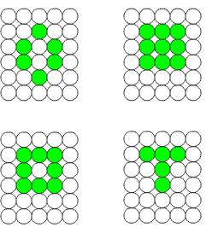

简单英文词典(70分)
设计一个程序，该程序输入一个英语单词和它的释义（应考虑一个单词可以有多个释义）。将单词和它的释义分别存放在文件word.dat和meaning.dat中。文件word.dat中存储的数据的结构为：
class index
{ public:
char word[20];
streampos offset;
};
其中，数据成员offset用于记录单词word的释义在文件meaning.dat中的位置。
要求：
① 添加、删除、修改单词；
② 用户输入一个单词，屏幕输出该单词的释义。
③ 提倡用MFC的对话框做简单的输入输出交互界面。

车位管理(70分)
随着家庭购买汽车的增加，停车场车位紧张的问题越来越突出。请根据题目要求完成简单的车位管理程序。
1．停车场有若干停车位（为说明问题，假定为3个），每个位置可以存放不同种类的汽车，包括卡车Truck，客车Carriage和小轿车Car，但同一时刻一个位置只能存放0或1辆汽车。
2．管理系统模拟实际车辆停车的情况：
① 停车：新来车辆时如果有空位，按顺序为该车分配停车位，并自动记录开始停车的时间（用系统的时间）；
② 计费：车辆开走时，输入车位编号，自动记录结束停车的时间（用系统的时间）；计算出相应停车费；
③ 显示：显示停车场中各类车辆的信息。
④ 保存
⑤ 退出
3．定义描述停车场的类Park，其中有3个位置用于存放各类车辆。
4．定义基类Automobile，至少包括纯虚函数Pay用于显示车辆信息并交纳相应停车费。
5．定义派生类Truck,Carriage和Car，这些车辆除了拥有车牌号、之外，
Truck还拥有载重量（浮点数，单位吨）属性，Carriage还拥有乘坐人数（整数，单位座）属性，Car还拥有排气量（浮点数，单位L）属性。具体实现上述纯虚函数Pay，显示每类车辆的相应信息，并给出计价提示，其中Truck收费2元/小时，Carriage收费1.5元/小时，Car收费1元/小时。

集合运算(70分)
问题描述：
设有两个用单链表表示的集合A、B，其元素类型是int且以递增方式存储，其头结点分别为a、b。要求下面各问题中的结果集合同样以递增方式存储，结果集合不影响原集合。
实现要求：
⑴ 编写集合元素测试函数IN_SET，如果元素已经在集合中返回0，否则返回1；
⑵ 编写集合元素输入并插入到单链表中的函数INSERT_SET，保证所输入的集合中的元素是唯一且以递增方式存储在单链表中；
⑶ 编写集合元素输出函数，对建立的集合链表按递减方式输出；
⑷ 编写求集合A、B的交C=A∩B的函数，并输出集合C的元素；
⑸ 编写求集合A、B的并D=A∪B的函数，并输出集合D的元素；
⑹ 求集合A与B的对称差E=(A-B)∪(B-A) 的函数，并输出集合D的元素；
⑺ 设计一个菜单，具有输入集合元素、求集合A、B的交C、求集合A、B的并D、求集合A与B的对称差E、退出等基本的功能。
测试数据：由读者自定，但集合A、B的元素个数不得少于16个。

K-means算法(70分)
K-means（K均值）算法是一种聚类算法。实现K-means算法。要求输入一个班级同学3们以上课程的百分制成绩，通过K-means聚类输出A、B、C、D和E 5级制成绩。
要求：
百分制的成绩和5级制成绩都保存在文本文件中。
（1）问题描述
分类学是人类认识世界的基础科学。聚类分析和判别分析是研究事物分类的基本方法，广泛地应用于自然科学、社会科学、工农业生产的各个领域。聚类分析的基本思想是根据事物本身的特性研究个体分类的方法，原则是同一类中的个体有较大的相似性，不同类中的个体差异很大。
在分类之前首先需要定义分类的根据，根据不同分类的结果也不同，如要想把中国的县分成若干类，就有很多种分类法：可以按照自然条件来分，比如考虑降水、土地、日照、湿度等各方面；也可以考虑收入、教育水准、医疗条件、基础设施等指标。
下面给出一个小的实例，如果想要对100个学生进行分类，如果仅仅知道他们的数学成绩，则只好按照数学成绩来分类；这些成绩在直线上形成100个点。这样就可以把接近的点放到一类。如果还知道他们的物理成绩，这样数学和物理成绩就形成二维平面上的100个点，
也可以按照距离远近来分类。三维或者更高维的情况也是类似；只不过三维以上的图形无法直观地画出来而已。因此需要定义数据之间的距离概念，从而可以度量数据之间的远近程度，作为聚类的基础。
在定义数据之间距离概念时，此时需要明确两个概念：一个是点和点之间的距离，一个是类和类之间的距离。点间距离有很多定义方式。最简单的是歐氏距离，还有其他的距离距离。当然还有一些和距离相反但起同样作用的概念，比如相似性等，两点越相似度越大，就相当于距离越短。由一个点组成的类是最基本的类；如果每一类都由一个点组成，那么点间的距离就是类间距离。但是如果某一类包含不止一个点，那么就要确定类间距离，类间距离是基于点间距离定义的：比如两类之间最近点之间的距离可以作为这两类之间的距离，也可以用两类中最远点之间的距离作为这两类之间的距离；当然也可以用各类的中心之间的距离来作为类间距离。在计算时，各种点间距离和类间距离的选择是通过统计软件的选项实现的。
不同的选择的结果会不同，但一般不会差太多。
常见的定义点和点之间距离方式，即向量x=（x1,…,xp）与y=（y1,…,yp）之间的距离或相似
系数为：
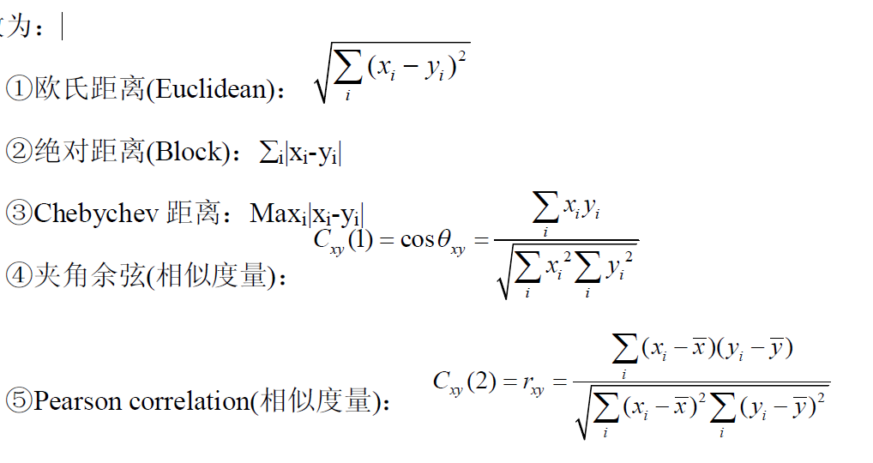
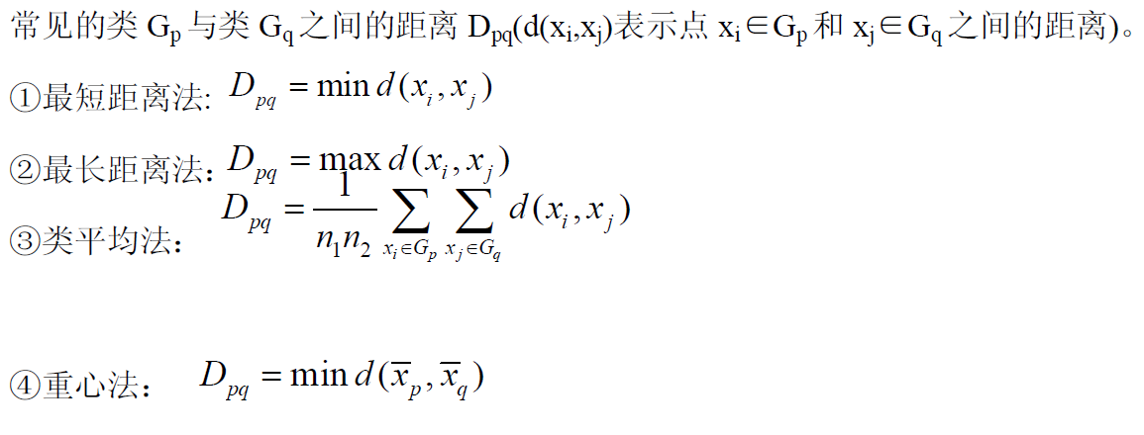
有了上面的点间距离和类间距离的概念，就可以介绍聚类的方法了。此处介绍两种常见的聚类算法：
一种是事先要确定分多少类的k-均值聚类算法（k-meanscluster）。假定你说分3类，这个方法还进一步要求你事先确定3个点为“聚类种子”；也就是说，把这3个点作为三类中每一类的基石。然后，根据和这三个点的距离远近，把所有点分成三类。再把这三类的中心（均值）作为新的基石或种子（原来的“种子”就没用了），重新按照距离分类。如此叠代下去，直到达到停止叠代的要求（比如，各类最后变化不大了，或者叠代次数太多了）。显然，前面的聚类种子的选择并不必太认真，它们很可能最后还会分到同一类中呢。

扑克牌洗牌发牌过程模拟(70分)
编写一个模拟人工洗牌的程序，将洗好的牌分别发给四个人。
使用结构card 来描述一张牌，用随机函数来模拟人工洗牌的过程，最后将洗好的52张牌顺序分别发给四个人。
对每个人的牌要按桥牌的规则输出。即一个人的牌要先按牌的花色（顺序为梅花、方块、红心和黑桃）进行分类，同一类的牌要再按A、K、Q、J、…、3、2牌的大小顺序排列。另发牌应按四个人的顺序依次分发。
注：C++随机数函数有：
void srand(unsigned seed)
功能：函数可以设置rand函数所用得到随机数产生算法的种子值。任何大于1的种子值都会将rand随机数产生函数所产生的虚拟随机数序列重新设置一个起始点。
int rand(void)
功能：此函数可以产生介于0到32767间的虚拟随机数，所谓虚拟随机数的意思就是因为当只设置相同的启动种子值，所产生的数值序列都是可预测的。要产生不可预测的数值序列，必须通过srand函数不断改变随机数的启始种子值，已产生最佳的随机数。
头文件：stdlib.h

校园导游咨询（75）
【问题描述】
设计一个校园导游程序，为来访的客人提供各种信息查询服务。
【基本要求】
（1）设计你的学校的校园平面图，所含景点不少于10个。以图中顶点表示学校各景点，存放景点名称、代号、简介等信息；以边表示路径，存放路径长度等相关信息。
（2）为来访客人提供图中任意景点的问路查询，即查询任意两个景点之间的一条最短的简单路径。
（3）为来访客人提供图中任意景点相关信息的查询。
【测试数据】
由读者根据实际情况指定。
【实现提示】
一般情况下，校园的道路是双向通行的，可设校园平面图是一个无向网。顶点和边均含有相关信息。

矩阵运算(80分)
设有两个矩阵A=(aij)m×n，B=(bij)p×q。矩阵采用三元组压缩方式存储。
实现要求：
⑴ 编写矩阵输入函数INPUT_MAT，通过该函数完成矩阵的输入并返回保存矩阵的三元组（不能使用全局变量）；
⑵ 编写矩阵输出函数OUTPUT_MAT，通过该函数完成矩阵的输出，输出的形式是标准的矩阵形式（即二维数组的形式）；
⑶ 求矩阵的转置，矩阵的转置A’=(aji)n×m，转置前输出原矩阵，转置后输出转置矩阵；
⑷ 求矩阵A、B的和。矩阵A和B能够相加的条件是：m=p，n=q；矩阵A和B如果不能相加，请给出提示信息；若能够相加，则求和矩阵C并输出C；
C=A+B=(cij)m×n，其中cij=aij+bij
⑸ 求矩阵A、B的差。矩阵A和B能够相减的条件是：m=p，n=q；矩阵A和B如果不能相减，请给出提示信息；若能够相减，则求差矩阵C并输出C；
C=A-B=(cij)m×n，其中cij=aij-bij
⑹ 求矩阵A、B的积。矩阵A和B能够相乘的条件是：p=n；矩阵A和B如果不能相乘，请给出提示信息；若能够相乘，则求积矩阵D并输出D；
D=A×B=(dij)m×q，其中dij=∑aik×bkj，k=1,2,……,n
⑺ 设计一个菜单，具有求矩阵的转置、求矩阵的和、求矩阵的积、退出等基本的功能。在求矩阵的和或求矩阵的积时要求能够先提示输入两个矩阵的，然后再进行相应的操作。

广义表实现 (80分)
选择合适的存储结构表示广义表，并能实现下列运算要求：
① 用大写字母表示广义表，用小写字母表示原子，并提供设置广义表的值的功能。
② 取广义表L的表头和表尾的函数head(L)和tail(L)。
③ 能用这两个函数的复合形式求出广义表中的指定元素。
④ 由广义表的字符串形式到广义表的转换函数Lists Str_ToLists_(S)；例如
Str_ToLists_(“ (a,(a,b),c)”)的值为一个广义表。
⑤ 由广义表到广义表的字符串形式的转换函数char * Lists_To_Str(L)。
⑥ 最好能设置多个广义表。

求最长公共子串(80分)
求解2个字符串的最长公共子串。输入的2个字符串可以从键盘读入，也可以从两个文本文件中读入。
实现提示：可以采用动态规划法和后缀树算法，分析算法的时间复杂和空间复杂度。

简单通信录管理软件设计(75分)
设计实现一个简单的通信录管理系统，对联系对象的固定电话、手机、邮箱、QQ好等惊醒管理。
要求：
① 添加、删除、修改记录；
② 分组管理功能；
③ 自行设计存储文件，不能使用现有数据库管理系统。

简单汽车租赁管理软件设计(80分)
设计实现一个简单的汽车租赁管理系统。
要求：
① 车辆基本信息管理（车辆的添加、删除、修改）；
② 租车管理功能（租车、换车、计费等）；
③ 统计功能（统计出租率、出租费用）。
④ 其它扩展功能（可根据情况自行添加功能）。

简单工资管理系统设计 (80分)
设计某单位职工工资管理系统，功能如下：
对于每位职工存储以下信息：职工编号、基本工资、津贴、岗位津贴、应发数、个人所得税、应扣数、实发数。个人所得税计算方法设为：工资少于2000元的部分为0，2000—3000元部分为5%，3000—4000部分为10%，4000—5000部分为15%，5000元以上部分为20%。
要求：
① 创建存储职工工资信息的存储文件；
② 添加某职工的工资信息；
③ 删除某职工的工资信息；
④ 修改某职工的部分工资信息（当月开始增加或减少某些项工资或扣款数变化）；
⑤ 输出指定编号职工的工资信息（查询用）
⑥ 输出全体职工的工资信息（发工资用）。

宿舍管理查询软件设计与实现(80分)
任务：为宿舍管理人员编写一个宿舍管理查询软件。
要求：
① 采用交互工作方式
② 可以增加、删除、修改信息
③ 建立数据文件 ，数据文件按关键字（姓名、学号、房号）进行排序(选择、快速排序、堆排序等任选一种)
④ 查询: a.按姓名查询 ;b.按学号查询 ;c按房号查询
⑤ 打印任一查询结果（可以连续操作）

学生成绩管理系统(85分)
问题描述：
主要功能是对批量学生的各门成绩进行录入、修改、查询、统计等，要求方便快速。记录学生的学号、姓名、班级、性别、联系电话以及课程和成绩；可以对学生的成绩按学号和姓名进行查寻；输出显示学生成绩；并实现排序、统计及格率和优秀率功能。
编程任务：
(1)界面基本要求：
****************************
学生成绩管理系统
****************************
************************************
** F1 --帮助 **
** F2 --输入数据并存入文件 **
** F3 --根据学号查询成绩 **
** F4 --根据姓名查询成绩 **
** F5 --输出文件内容 **
** F6 –成绩排序 **
** F7 --统计及格和优秀人数 **
** ESC--退出系统 **
************************************
另：提倡用MFC的对话框做简单的输入输出交互界面。

(2)功能要求：
1)帮助:系统使用方法的相关信息。
2)输入数据并存入文件：输入相关信息，并实现文件流的读写操作。
3)根据学号查询成绩：输入学号，查询学生的各门成绩
4)根据姓名查询成绩：输入姓名，查询学生的各门成绩
5)输出文件内容：屏幕输出显示所有学生的成绩
6) 成绩排序：对某门成绩或总分进行快速排序，显示、保存
7)统计及格和优秀人数：统计及格和优秀率。
8)退出

记事簿的设计与实现 (85分)
要求：
① 设计一个记事簿，实现文字输入、文字删除、复制、粘贴、打开、保存的功能。
② 使用控制台或者图形界面，测试这个记事簿类的使用。
解题思路：
记事簿的文字存储，可以申请连续内存存储来存储字符，同时设置一个数组来存贮关于行的信息，例如第一行的字符数等。复制和粘贴功能的实现是因为有一个共同的申请的存储区域，当复制时就从存储区域复制字符，粘贴时则相反操作。

排序算法及性能对比(85分)
编程实现快速排序、堆排序、希尔排序、冒泡排序、归并排序算法，学生可增加其它排序算法，并完成不同排序算法的性能对比分析。
要求：
① 时间性能包括平均时间性能、最好情况下的时间性能、最差情况下的时间性能等。
② 实验数据应具有说服力，包括：
规模范围要大（如从100到10000）
数据的初始特性类型要多，因而需要具有随机性；
实验数据的组数要多，即同一规模的数组要多选几种不同类型的数据来实验。
③ 算法所用时间必须是机器时间，也可以包括比较和交换元素的次数。
④ 实验分析及其结果要能以清晰的方式来描述，如数学公式或图表等。
⑤ 要给出实验的方案及其分析。

求无向图简单路径 (85分)
简单路径：如果一条路径上的顶点除了起点和终点可以相同外，其它顶点均不相同，则称此路径为一条简单路径；起点和终点相同的简单路径称为回路（或环）。
要求：
① 求出无向图中从起点到终点的所有简单路径。其中起点和终点可以由用户自行设定。
② 求出无向图中从起点到终点的指定长度（如K）的所有简单路径。其中起点和终点可以由用户自行设定。

网络布线(75分)
计算机网络要求网络中的计算机被连接起来，本问题考虑一个“线性”的网络，在这一网络中计算机被连接到一起，并且除了首尾的两台计算机只分别连接着一台计算机外，其它任意一台计算机恰连接着两台计算机。图1中用圆点表示计算机，它们的位置用直角坐标表示。网络连接的计算机之间的距离单位为英尺。

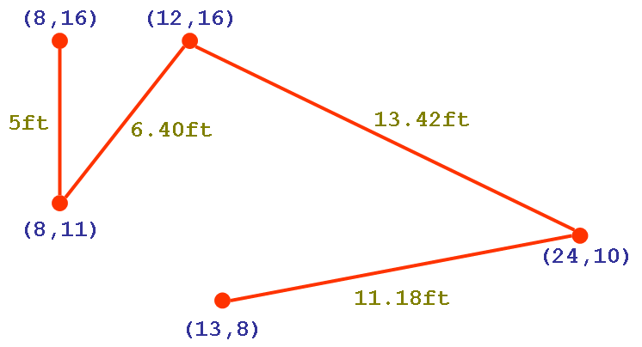

由于很多原因，我们希望使用的电缆长度应可能地短。你的问题是去决定计算机应如何被连接以使你所使用的电缆长度最短。在设计方案施工时，电缆将埋在地下，因此连接两台计算机所要用的电缆总长度等于计算机之间的距离加上额外的16英尺电缆，以从地下连接到计算机，并为施工留一些余量。
下图是计算机的最优连接方案，这样一个方案用电缆的总长度是：
(4 + 16) + (5 + 16) + (5.38 + 16) + (11.18 + 16) = 90.01英尺

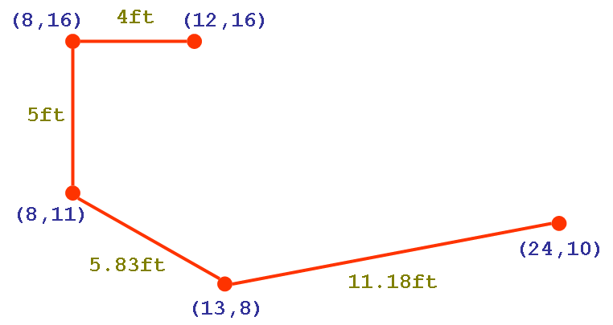

基本要求：
输入网络中的计算机总数和每台计算机的坐标。
输出使电缆长度最短的连接方案。给出最优连接方案中每两台相邻计算机之间的距离，以及总的电缆长度。
提高要求：
参考图2，用图形化的方式显示结果，包括点的坐标、最优路径、相邻计算机之间的距离。

城市距离问题（80分）
问题描述：用无序表实现一个城市数据库。每条数据库记录包括城市名（任意长的字符串）和城市的坐标（用整数x和y表示）。实现数据的插入、删除、查询功能，并实现指定距离内的所有城市。设计算法实现指定一定数目的具体城市，寻找遍历这些城市并回到出发点的最佳路径，观察随着城市数目的增加，算法执行效率的变化。
编程任务：
①用列表对城市进行记录和管理，实现城市的增加、删除和查询功能，并实现文件保存和读取
②计算城市之间距离，统计输出距离某城市一定范围内的所有城市。
③实现一定规模城市的遍历最佳路径选择。
④分析随着城市数目增加时，算法执行效果的改变，深刻理解旅行商问题。

公交线路上优化路径的查询（85分）
（1）问题描述
最短路径问题是图论中的一个经典问题，其中的Dijkstra算法一直被认为是图论中的好算法，但有的时候需要适当的调整Dijkstra 算法才能完成多种不同的优化路径的查询。
对于某城市的公交线路，乘坐公交的顾客希望在这样的线路上实现各种优化路径的查询。设该城市的公交线路的输入格式为：
线路编号：起始站名（该站坐标）；经过的站点1 名（该站坐标）；经过的站点2名（该站坐标）；……；经过的站点n 名（该站坐标）；终点站名（该站坐标）。该线路的乘坐价钱。该线路平均经过多少时间来一辆。车速。
例如：63：A（32,45）；B（76,45）；C（76,90）；……；N（100,100）。1 元。5 分钟。1/每分钟。
假定线路的乘坐价钱与乘坐站数无关，假定不考虑公交线路在路上的交通堵塞。
对这样的公交线路，需要在其上进行的优化路径查询包括：任何两个站点之间最便宜的路径；任何两个站点之间最省时间的路径等等。
（2）课程设计目的
从实际问题中合理定义图模型，掌握Dijkstra 算法并能用该算法解决一些实际问题。
（3） 基本要求
①根据上述公交线路的输入格式，定义并建立合适的图模型。
②针对上述公交线路，能查询获得任何两个站点之间最便宜的路径，即输入站名S，T 后，可以输出从S 到T 的最便宜的路径，输出格式为：线路x：站名S，…，站名M1；换乘线路x：站名M1，…，站名M2；…；换乘线路x：站名MK，…，站名T。共花费x元。
③针对上述公交线路，能查询获得任何两个站点之间最省时间的路径（不考虑在中间站等下一辆线路的等待时间），即输入站名S，T 后，可以输出从S 到T的考虑在中间站等下一辆线路的等待时间的最省时间的路径，输出格式为：线路x：站名S，…，站名M1；换乘线路x：站名M1，…，站名M2；…；换乘线路x：站名MK，…，站名T。共花费x时间。
④针对上述公交线路，能查询获得任何两个站点之间最省时间的路径（要考虑在中间站等下一辆线路的等待时间），即输入站名S，T 后，可以输出从S 到T 的考虑在中间站等下一辆线路的等待时间的最省时间的路径，输出格式为：线路x：站名S，…，站名M1；换乘线路x：站名M1，…，站名M2；…；换乘线路x：站名MK，…，站名T。共花费x时间。
（4）实现提示
需深入考虑，应根据不同的应用目标，即不同的优化查询来建立合适的图模型。

求第K短的最短路径（85分）
（1）问题描述
最短路径问题是图论中的一个经典问题，主要研究成果有Dijkstra、Floyd等优秀算法，Dijkstra算法一直被认为是图论中的好算法。但这两个算法有一个共同的缺陷：这里的最短路径指两点之间最短的那一条路径, 不包括次短、再次短等等路径。实际上，在使用咨询系统或决策支持系统时，希望得到最优的决策参考外，还希望得到次优、再次优等决策参考。这同样反映在最短路径问题上，如一个交通咨询系统，除了希望得到最短路径以外，由于交通堵塞等问题，可能需要获知次短、第K短的最短路径。因此，有必要将最短路径问题予以扩充，能求出第K短最短路径。形式的表述就是想要在图中求出从起点到终点的前k短的路径（最短、第2短、第3短……第k短），并且需要这些路径都是无环的。
常见的较好的求解前k短无环路径的算法是Yen算法（以发明者名字命名的）。现在简要地描述一下Yen算法。设Pi为从起点s 到终点t 的第i 短的无环路径。一开始是P₁，也就是从s到t的最短路径，可以通过Dijkstra、Bellman-Ford或BFS等算法轻易地求出。接下来要依次求出P₂，P₃……P_{k}。可以将P₁~P_{i}看成一棵树，称为T_{i}，它的根节点是s，所有叶节点都是t。例如假设s=1，t=5，求出的P1~P5 为，P1：1->2->3->5；P2：1->3->2->5；P3：1->3->5；
P4：1->4->5；P5：1->4->3->5。此时的T5 就是如图所示的一棵树。
定义devi为P_{i}的偏离点（deviation node），定义为在Ti上，Pi 对应的那一分枝中，第1个（按从s 到t 的顺序）不在Ti - 1 上的点（i > 1）。为描述的方便，设dev1为P₁ 的第2 个点。因此，在图1 中，dev1~dev5 的编号分别为2、3、5、4 和3。显而易见，devi 至少是Pi的第2 个点。接下来是Yen 算法的核心部分，即每当求出一个P_{i} 时，都可以从Pi 上发展出若干条候选路径。发展的方法是这样的，对于P_{i} 上从devi 的前一个点到t 的前一个点这一段上的每个点v，都可以发展出一条候选路径。用P_{i sv}表示P_{i} 上从s 到v 的子路径，用P_{i vt}表示从v 到t 的满足下列条件的最短路径：condition 1：设点v 在Ti 上对应的点为v'，则P_{i vt}上从点v 出发的那条边不能与T_{i} 上从点v'出发的任何一条边相同。condition2：P_{i vt}上，除了点v，其它点都不能出现在P_{i sv}上。如果找得出P_{i vt}，则把P_{i sv}和P_{i vt}连起来就组成了一条候选路径。其中condition 1 保证了候选路径不与P1~Pi 重复；condition 2 保证了候选路径无环。
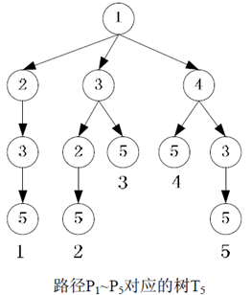
以图中的例子为基础，可以举一个发展候选路径的例子。在求出了P5 之后，要在P5 上发展候选路径。P5 的偏离点是3 号点。因此v 的范围是{4, 3}。
当v = 4 时，Pi sv = 1 -> 4，因此，根据condition 2，在Pi vt 上不能出现1 号点。找到P5上的4 号点在T5 上对应的那一点，也就是图6-中位于阴影3 号点上面的4 号点，在T5 上从它出发的有（4, 5）和（4, 3）这两条边，因此，根据condition 1，在Pi vt 上不能出现这两条边。假设在这样的情况下，求出了从4 号点到t 的最短路径为4 -> 2 -> 5，它就是Pi vt。此时发展出的候选路径就是1 -> 4 -> 2 -> 5。
当v = 3 时，Pi sv = 1 -> 4 -> 3，因此，根据condition 2，在Pi vt 上不能出现1 号点和4 号点。找到P5 上的3 号点在T5 上对应的那一点，也就是图6-66 中阴影的3 号点，在T5 上从它出发的只有（3, 5）这一条边，因此，根据condition 1，在Pi vt 上不能出现边（3, 5）。假设在这样的情况下，我们求出了从3 号点到t 的最短路径为3 -> 2 -> 5，它就是Pi vt。此时发展出的候选路径就是1 -> 4 -> 3 -> 2 -> 5。
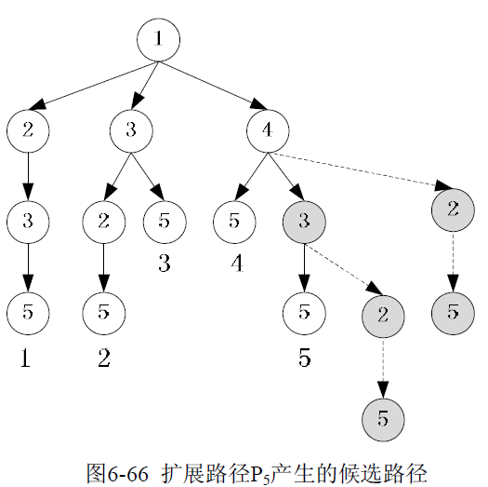
显而易见，在从Pi 发展出的所有候选路径中，只有当v 是devi 的前一个点时，条件1才有可能阻挡掉2 条或2 条以上边。当v 不是devi 的前一个点时，条件1 只会阻挡掉1 条边，那就是本身位于Pi 上，从v 出发的那条边。不仅从Pi，从之前的P1~Pi - 1，我们都发展过若干条候选路径。从候选路径的集合中取出最短的一条，就是Pi + 1。把Pi + 1 从候选路径的集合里删掉；然后再从它发展新的候选路径，添加到候选路径的集合里，如此循环，直到求出Pk 为止。如果在求到Pk 之前，候选路径的集合就空了，那么说明P_{k}不存在。
（2）课程设计目的
学习、掌握、编程实现Yen 算法，知道如何求解第K短最短路径。
（3）基本要求
①给定一个加权图，编程实现Yen 算法，依次输出所有的无环最短路径。
②候选路径集合用堆存储实现，方便快速选取最短的一条。
③分析Yen 算法的时间复杂性。
（4）实现提示
在Yen算法中会调用Dijkstra 算法，图可用邻接矩阵表示。

散列表的设计与实现 (80分)
任务：设计散列表实现电话号码查找系统。
要求：
① 设每个记录有下列数据项：用户名、电话号码、地址；
② 从键盘输入各记录，以用户名（汉语拼音形式）为关键字建立散列表；
③ 采用一定的方法解决冲突；
④ 查找并显示给定电话号码的记录；
可以选作内容：
① 系统功能的完善；
② 设计不同的散列函数，比较冲突率；
③ 在散列函数确定的前提下，尝试各种不同类型处理冲突的方法，考察平均查找长度的变化。

统计英文单词数(80分)
给出一篇英文文章，文件不小于1MB的大小。统计其中的每个不同英文单词和总单词的数量。
实现提示：分别用链表和哈希表来实现，注意要给出不同大小文件耗费的时间，对时间性能进行进一步分析。关于英文文章，请自动生成文本文件。也可以从网络上下载几篇英文的文章，然后合并生成。

本科生导师制问题(75分)
问题描述：在高校的教学改革中，有很多学校实行了本科生导师制。一个班级的学生被分给几个老师，每个老师带领n个学生，如果老师还带研究生，那么研究生也可直接负责本科生。
本科生导师制问题中的数据元素具有如下形式：
⑴ 导师带研究生：（老师,((研究生1,(本科生1, …, 本科生m)), … ))
⑵ 导师不带研究生： (老师,(本科生1, …, 本科生m))
导师的自然情况只包括姓名、职称；
研究生的自然情况只包括姓名、班级；
本科生的自然情况只包括姓名、班级。
功能要求：要求完成以下功能：
⑴ 插入：将某位本科生或研究生插入到广义表的相应位置；
⑵ 删除：将某本科生或研究生从广义表中删除；
⑶ 查询：查询导师、本科生（研究生）的情况；
⑷ 统计：某导师带了多少个研究生和本科生；
⑸ 输出：将某导师所带学生情况输出。

迷宫问题 (90分=80+10分)
迷宫是指一个m*n的方格，有些方格可以通过，有些方格为障碍而不能通过，假定有一只老鼠，指定其起始位置和目标位置，老鼠能自动寻找从起始位置到达目标位置的路径。老鼠的行进方向可以是4个或8个。迷宫问题的一个实例如下图所示。编程完成如下任务。
要求：
① 可任意指定迷宫的大小，随机产生可通和障碍方格；
② 可任意指定起始位置和目标位置；
③ 具有编辑迷宫功能，可修改当前迷宫的可通和障碍方格；
④ 计数据格式，用文件存储迷宫信息，从文件读取迷宫信息，然后寻径。
⑤ 编程求解走出迷宫的所有路径；
扩展要求：
⑥ 编程求解走出迷宫的最短路径，假定从一个方格到另一个方格的距离为都为1。

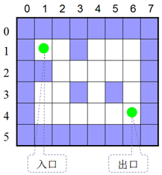

哈夫曼树编码文件压缩(90分)
采用哈夫曼编码思想实现文本的编码（压缩）和解码功能。
要求：
① 交互输入文本哈夫曼编码、解码。
② 文本文件的哈夫曼编码、解码。编码文本和解码文本存入文件。
③ 计算文本的压缩比。
④ 计算带权路径长度WPL。
⑤ 打印构造的哈夫曼树。
⑥ 打印哈夫曼编码表。
⑦ 对文本文件比较原文和解码文件的相同性对比。
⑧ 要求原文件的规模应不小于5KB。

平衡二叉树（AVL树）(80分)
编程实现平衡二叉树，功能要求：
① 插入结点
② 删除结点
③ 查找元素

B树(85分)
编程实现B树，功能要求：
① 插入关键字
② 删除关键字
③ 查找关键字

B+树(90分)
编程实现B+树，功能要求：
① 插入关键字
② 删除关键字
③ 查找关键字

二叉树结点染色问题（75分）
目的：二叉树是常用的重要非线性数据结构，在客观世界中有着广泛的应用。通过本题可以加深对于二叉树这一数据结构的理解。掌握二叉树的存储结构及各种操作。
要求：一棵二叉树可以按照如下规则表示成一个由0、1、2组成的字符序列，我们称之为“二叉树序列S”：
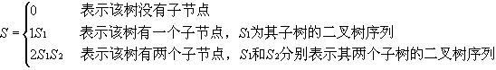
例如，下图所表示的二叉树可以用二叉树序列S=21200110来表示。
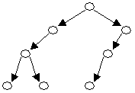
任务是要对一棵二叉树的节点进行染色。每个节点可以被染成红色、绿色或蓝色。并且，一个节点与其子节点的颜色必须不同，如果该节点有两个子节点，那么这两个子节点的颜色也必须不相同。给定一棵二叉树的二叉树序列，请求出这棵树中最多和最少有多少个点能够被染成绿色。

字符串模式匹配(80分)
用三种以上方法实现字符串模式匹配，比如BF、KPM和BM方法等，对比不同方法的性能差异。

N皇后问题(80分)
N皇后问题，在N×N的棋盘上，放置N个皇后，使其不能相互攻击，即任意两个皇后不能处于同一行、同一列，或同一对角线上。
要求：对输入的N值，给出所有解决方案。
例如：下图是8皇后问题的一种解决方案。

Q
Q
Q
Q
Q
Q
Q
Q

静态链表(85分=65+10+10分)
【问题描述】
静态链表（Static Linked List）指利用数组实现链表的功能，免去了顺序表插入和删除操作时耗时的移动元素操作。是一个空间换时间的实例。在像JAVA、C#等没有指针的程序设计语言中，要实现链表就必须采用这种方式。下面以静态单链表为例来解释静态链表的实现：
申请一个较大的一维数组SL[n]。数组的元素由2个成员构成：一个成员data保存链表的数据元素；另一个成员next是指向链表中下一个元素的指针，事实上这里的next是存储下一个元素的数组下标。通过next，形成链式结构。当链表结束，最后一个结点的next域赋给一个特殊的值，比如：-1，表示链表结束。
与动态链表不同的是，插入新结点时，首先要判断表空间（数组）是否已满。如果表空间未满，则要获取一个空的单元，即取得空单元的指针（数组下标），那么如何取得空单元的指针呢？一般我们把所有空单元也组成一个链表，根据空单元链表的头指针很容易就能获取一个空单元。删除结点时，则需要把删除元素的单元回收到空单元链表中。所以，静态链表中事实上存储有2条链表，一条是保存数据的链表，另一条是空单元的链表。
静态链表也可以带有头结点，一般用数组SL[]头尾2个单元分别作为两条链表的头结点。比如，我们可以SL[0]为单链表头结点，头指针为0；以SL[n-1]为空单元链表的头结点，头指针为n-1，反之亦可。
下图所示为一个静态单链表，数据链表头结点为SL[0]，保存数据值a、b、c、d、e。空单元头结点为SL[11]。

数组下标 | 0 | 1 | 2 | 3 | 4 | 5 | 6 | 7 | 8 | 9 | 10 | 11
data |  |  | e | b |  | a |  | d |  | c
next | 5 | 4 | -1 | 9 | 6 | 3 | -1 | 2 | 10 | 7 | 1 | 8

数据链表：
头指针
L
头结点
a
3
b
9
0
d
2
e
-1
c
7
5

空单元链表：
头指针
S
头结点
10
1
11
6
-1
4
8

【功能要求—基本】（65分）
- 单链表初始化
- 求链表长度
- 按序号定位元素
- 按给定值查找元素
- 插入元素
- 删除元素
- 尾插法创建链表
- 头插法创建链表
- 打印数据链表
- 打印空单元下标
【功能要求—扩展1】（+10分）
实现静态单循环链表，功能参照基本功能要求。
【功能要求—扩展2】（+10分）
实现静态双循环链表，功能参照基本功能要求。

谣言传播问题（85分）
目的：通过本课程设计，应使学生掌握如何用图结构解决实际问题的能力，加深对于图结构的理解和认识。掌握图的存储方法和关于图的经典算法。提高学生的程序设计能力。
要求：股票经纪人往往对谣言很敏感，你的老板希望你能找到一个好方法向他们散布谣言，从而使他在股市占有战术优势。为了达到最佳效果，需要谣言传播的尽量快。不幸的是，股票经纪人只相信从他们信任的信源传播来的消息，因此，在你散布谣言之前，需要对他们的联系网进行详细考察。对于一个股票经纪人，他需要一定时间才能将信息传送给他的联系人，给你这些信息，你的任务是，决定选谁作为第一个传送谣言的人，以使谣言传遍所有人的时间最短，当然，如果谣言不能传遍所有人的话，你也要给出说明。
例如，假设共有3个联系人，联系人1传递信息给联系人2和3所有的时间分别为4和5；联系人2传送信息给联系人1和3所有的时间分别为2和6；联系人3传送信息给联系人1和2所有的时间均为2，则选择联系人3作为第一个传送谣言的人，可以使谣言传遍所有的人时间最短，为2.
（选择有向图中的一个源点，使它到其余各顶点的最短路径中最长的一条路径最短）

盒子分形（85分）
目的：递归是基本的算法思想和设计方法之一，也是数据结构重点讲授的部分，是许多算法的基础，对它们的理解和运用直接关系着其他算法的理解和应用。因此，熟练掌握递归是十分重要的。通过本题，应使学生加深对于递归方法的理解，提高运用递归解决问题的能力。
要求：分形是一种具有自相似性的现象，在分形中，每一组成部分都在特征上和整体相似，只不过仅仅是缩小了一些而已，一种盒子分形定义如下：
（1）规模为1的盒子分形为
X
（2）规模为2的盒子分形为
X X
X
X X
（3）若用B(n - 1)表示规模为n-1的盒子分形，则规模为n的盒子分形为
B(n - 1) B(n - 1)
B(n - 1)
B(n - 1) B(n - 1)
你的任务是，输出规模为n的盒子分形。

例如，规模为3的盒子分形输出如下：

X X X X
X X
X X X X
X X
X
X X
X X X X
X X
X X X X

数独游戏(85分)
在一个9×9的大正方形中，包含9个3×3的小正方形。如图3所示。可以看到，其每行、每列、每个小正方形，都有9个空格。
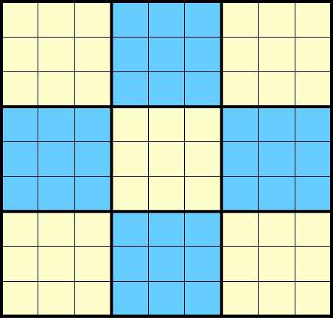

要求只用1到9这些数字，填满大正方形中所有的81个空格，同时满足：
（1）在每列的9个空格中分别填入1到9，且每个数字在此列中只能出现一次；
（2）在每行的9个空格中分别填入1到9，且每个数字在此行中只能出现一次；
（3）在每个小正方形的9个空格中分别填入1到9，且每个数字在此正方形中只能出现一次；
游戏一开始会给定了某些空格的值。参加游戏的人根据这些已知的值以及上面的约束条件，推理出剩余的空格的值。

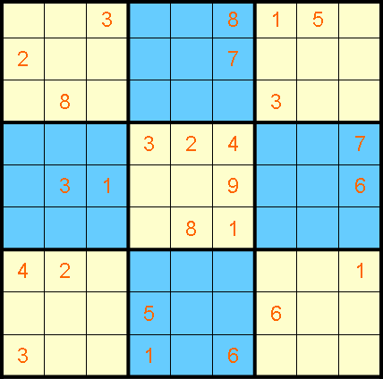

数独题目示例

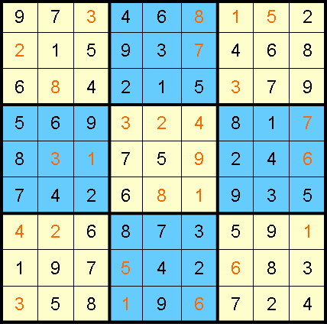

解题结果

编程要求：
层次一：只编写“数独计算器”
显示一个空白的9×9大正方形，请玩家自己输入要求解的题目，然后系统帮助玩家解答。
层次二：加入“数独题目生成器”
系统自动生成数独题目，玩家进行解答，系统可判定玩家答案的正确性。玩家也可以查看解答。
层次三：附加要求
在层次二的基础上，可以让玩家选择题目难度，生成不同难度级别的数独题目；可以设置提示功能，在玩家解题过程中帮他提示错误或给出若干空格的解答；可以根据题目难度和解题时间，对玩家的水平进行打分；

模拟电梯控制系统(90分)
设计一个模拟电梯控制系统。假定：电梯不少于4部；每部电梯容量为10人；楼层高度不少于10层；每个楼层上、下电梯人数随机产生，最多不超过15人；空电梯暂停于下完人的楼层；初始化时全部电梯处于1层。
编程实现电梯的运行控制，并使控制尽可能优化。能用图形界面实现可获得加分。

用单链表存储图的顶点表实现图的相关算法(90分)
在图的邻接表存储结构中，顶点表用单链表存储。
【基本要求】
设计顶点表的结点结构。
设计图的创建算法。
设计图的销毁算法。
设计DFS算法。
设计BFS算法。
设计Prim算法。
设计Kruskal算法
【提高要求】
设计Dijkstra算法。
设计Floyd算法。

图的十字链表表示（90分）
图采用十字链表结构，实现下列功能：
① 从数据文件创建图；
② 实现图的DFS；
③ 实现图的BFS；
④ insertVex(G,v)—往图中插入一个新顶点v；
⑤ deleteVex(G,v)—删除顶点v，及所有关联的边（弧）；
⑥ insertArc(G,v,w)—如果v、w之间没有边（弧），增加一条边（弧）；
⑦ deleteArc(G,v,w)—如果v、w之间存在边（弧），删除此边（弧）；
⑧ 释放图。

图的邻接多重表表示（90分）
图采用邻接多重表结构，实现下列功能：
① 从数据文件创建图；
② 实现图的DFS；
③ 实现图的BFS；
④ insertVex(G,v)—往图中插入一个新顶点v；
⑤ deleteVex(G,v)—删除顶点v，及所有关联的边（弧）；
⑥ insertArc(G,v,w)—如果v、w之间没有边（弧），增加一条边（弧）；
⑦ deleteArc(G,v,w)—如果v、w之间存在边（弧），删除此边（弧）；
⑧ 释放图。

表达式求值（90分）
目的：表达式求值问题在程序设计中经常遇见，通过本课程设计，使学生掌握表达式的不同表示形式及相应的求值方法，加深对栈的基本原理和方法的理解和应用，培养学生运用语言编程及调试的能力，运用数据结构解决简单的实际问题的能力，为后续计算机专业课程的学习打下坚实的基础。
假定：表达式中的操作数皆为实数。运算符为：+、-、*、/、^（幂运算）等二元运算符。
要求：
① 交互输入或从文本文件输入中缀表达式，解析表达式的合法性；
② 直接从中缀表达式求值；
③ 将中缀表达式转换为后缀表达式；
④ 后缀表达式求值；
⑤ 将中缀表达式转换为前缀表达式；
⑥ 前缀表达式求值；
扩展需求：（选做）
① 表达式中允许出现sin, cos, tan, ln（自然对数）等函数计算功能；
② 表达式中允许出现变量。

城市距离问题(90分)
问题描述：用无序表实现一个城市数据库。每条数据库记录包括城市名（任意长的字符串）和城市的坐标（用整数x和y表示）。实现数据的插入、删除、查询功能，并实现指定距离内的所有城市。设计算法实现指定一定数目的具体城市，寻找遍历这些城市并回到出发点的最佳路径，观察随着城市数目的增加，算法执行效率的变化。
编程任务：
① 用列表对城市进行记录和管理，实现城市的增加、删除和查询功能，并实现文件保存和读取
② 计算城市之间距离，统计输出距离某城市一定范围内的所有城市。
③ 实现一定规模城市的遍历最佳路径选择。
④ 分析随着城市数目增加时，算法执行效果的改变，深刻理解旅行商问题。

实现简单的数字图像处理(90分)
一幅图像是包含位置集和颜色集的数据。考虑二维灰度图像，位置集就是一个矩阵的行和列，矩阵的内容为颜色值，颜色为0~255间的整数，表示该位置的灰度等级，0为黑色，255为白色。
图像处理就是与该矩阵相关的计算，一种常见的计算就是通过一点和周围8个点的信息，共同决定该点的新值：如一点的新值为该点和周围8点颜色之和的平均，这一操作可用下图表示。

1/9 | 1/9 | 1/9
1/9 | 1/9 | 1/9
1/9 | 1/9 | 1/9
这样处理后图像会变得平滑，因此，称为平滑操作。
如果将上述操作变为下图
-1 | -1 | -1
-1 | 9 | -1
-1 | -1 | -1
操作后图像的边缘变得更加突出，被称为锐化操作。
实现上述图像的平滑和锐化操作。
编程任务：
① 常见格式图像的读写(灰度图)
② 设计上述平滑算子和锐化算子
③ 实现平滑操作和锐化操作
④ 观察处理后图像的变化，分析算子的作用。

关联规则求解算法Apriori的实现(95分)
简介：关联分析是数据挖掘中的一个重要任务，Apriori算法是一种典型的关联分析算法。多用于超市的销售决策，如通过统计一段时间内，用户买商品A和B同时发生的概率，得出了顾客买A则很可能会买B的一条规则。
本课题要求对给定的训练数据，实现Apriori算法，构件关联规则集合。
Apriori算法描述如下：
输入：训练样例集S，属性集A，支持度阈值minsup，置信度阈值minconf
输出：关联规则集
（1）令 k=1
（2）生成长度为1的频繁项集
（3）重复以下操作直到不在生成新的频繁项集
（a）剪除一些候选项集，它们包含非频繁的长度为K子集
（b）从长度为k的频繁项集中生成长度为k+1的候选项集
（c）通过扫描数据库，计算每个候选项集的支持度
（d）除去那些非频繁的候选项集，只留下那些频繁的候选项集
END
示例：
基本概念表：关联规则的简单例子

TID | 网球拍 | 网 球 | 运动鞋 | 羽毛球
1 | 1 | 1 | 1 | 0
2 | 1 | 1 | 0 | 0
3 | 1 | 0 | 0 | 0
4 | 1 | 0 | 1 | 0
5 | 0 | 1 | 1 | 1
6 | 1 | 1 | 0 | 0

用一个简单的例子说明。表1是顾客购买记录的数据库D，包含6个事务。项集I={网球拍,网球,运动鞋,羽毛球}。考虑关联规则（频繁二项集）：网球拍与网球，事务1,2,3,4,6包含网球拍，事务1,2,6同时包含网球拍和网球，支持度(X^Y)/D=0.5，置信度(X^Y)/X=0.6。若给定最小支持度α = 0.5，最小置信度β = 0.6，认为购买网球拍和购买网球之间存在关联。
要求：
① 设计合理的数据结构，编程实现算法；
② 给定训练数据集，设计合理的文件格式，保存于外存之中；
③ 设计apriori算法，保存关联规则在外存中。

决策树算法实现(95分)
简介：决策树是通过一系列规则对数据进行分类的过程。它提供一种在什么条件下会得到什么值的类似规则的方法。它是一个从上到下、分而治之的归纳过程，是决策树的一个经典的构造算法。应用于很多预测的领域，如通过对信用卡客户数据构建分类模型，可预测下一个客户他是否属于优质客户。
分类过程：分类是数据挖掘、机器学习和模式识别中一个重要的研究领域。数据分类是一个两步过程。第一步，使用已知类别标记的训练数据集建立一个分类模型。例如：图1是一个决策树模型。第二步，对未知标记的数据使用模型进行分类。例如，根据图1的决策树模型，运用自顶而下的属性测试过程，将表2中的样例1-6分别分类为“Y”、“Y”、“Y”、“Y”、“N”、“N”。
天况
湿度
风况
晴
多云
雨
大
有
无
Y
Y
N
N
Y
正常
图1. 一个决策树模型的例子
算法描述：
输入：训练样例集S，未标记的节点T，属性集A
输出：以T为根的决策树
① 如果S中所有样例都是正例，则标记节点T为“Y”，并结束；
② 如果S中所有样例都是反例，则标记节点T为“N”，并结束；
③ 否则，从A中选择一个属性X，(可随机选)标记节点T为X;
④ 设X的所有取值为V1, V2,…,Vn，依据这些取值将S划分为n个子集 S1, S2, …, Sn，建T的n个孩子节点Ti，并分别以Vi作为从T到Ti的分支标号;
⑤ 对每对（Si，Ti，A-{X}），递归调用ID3算法建立一棵以Ti为根的子树；
END
举例：对下表运用算法构建决策树
表1. 一个训练数据集
编号 | 天况 | 温度 | 湿度 | 风况 | 分类
1 | 晴 | 热 | 大 | 无 | N
2 | 晴 | 热 | 大 | 有 | N
3 | 多云 | 热 | 大 | 无 | Y
4 | 雨 | 中 | 大 | 无 | Y
5 | 雨 | 冷 | 正常 | 无 | Y
6 | 雨 | 冷 | 正常 | 有 | N
7 | 多云 | 冷 | 正常 | 有 | Y
8 | 晴 | 中 | 大 | 无 | N
9 | 晴 | 冷 | 正常 | 无 | Y
10 | 雨 | 中 | 正常 | 无 | Y
11 | 晴 | 中 | 正常 | 有 | Y
12 | 多云 | 中 | 大 | 有 | Y
13 | 多云 | 热 | 正常 | 无 | Y
14 | 雨 | 中 | 大 | 有 | N
对下列样例输入使用构建的决策树模型预测其分类属性：
表2. 一个待分类的数据集
编号 | 天况 | 温度 | 湿度 | 风况 | 分类
1 | 晴 | 热 | 正常 | 无 | ？
2 | 晴 | 热 | 正常 | 有 | ？
3 | 雨 | 热 | 正常 | 无 | ？
4 | 晴 | 中 | 正常 | 无 | ？
5 | 晴 | 冷 | 大 | 有 | ？
6 | 晴 | 冷 | 大 | 无 | ？

要求：
① 设计合理的数据结构，编程实现决策树构造算法；
② 给定训练数据集，运用构建的决策树模型，设计合理的文件格式，保存于外存之中；
③ 设计决策树分类算法，根据保存在外存的决策树模型，实现决策树的分类过程，完成对未知类别属性数据样例的分类。

中国邮路问题(85分)
邮递员的工作是每天在邮局里选出邮件，然后送到他所管辖的客户中，再返回邮局。自然地，若他要完成当天的投递任务，则他必须要走过他所投递邮件的每一条街道至少一次。问怎样的走法使他的投递总行程为最短？这个问题就称为中国邮路问题。
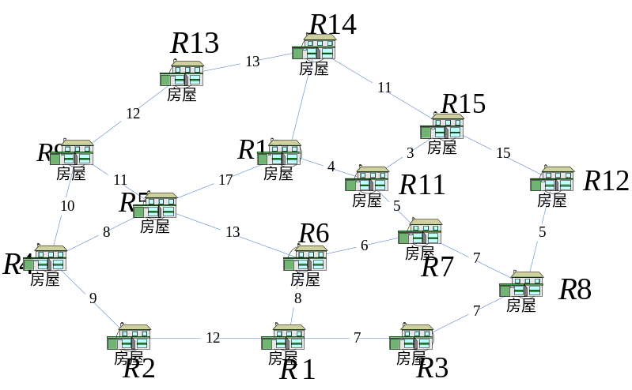

编程要求：
层次一：只求解用户输入的图形的中国邮路问题
要求用户输入图形，求解输入的图形的中国邮路问题，要求能显示图形和最终结果。
层次二：加入图形编辑器
系统自动生成图形，系统求解生成的图形的中国邮路问题，要求能显示图形和最终结果。
层次三：附加要求
能够图形显示求解过程。

机器人搬箱子问题(85分)
问题描述：机器人robot，箱子box，2个桌子a和b。初始状态机器人位于c处，空手，box在a上。目标：机器人把位于a上的box搬运到b上。

a
b
c

提示：
定义3个变量描述问题的状态，一个表示机器人的位置，取值为a、b、c；一个布尔变量描述机器人手中是否拿着积木；一个变量描述积木的位置，取值为a、b。
编程自动解决问题，不得用手工判断求解。
实现提示：
设计数据结构表示问题的状态。设计几个函数用来改变问题的状态。设计数据结构标记状态是否已经到达过。
用广度优先或深度优先搜索自动求解。还可以使用启发式求解，以提高搜索效率。需要用到递归求解。

要求：
① 编程自动求解问题；
② 给出解题过程中途经的中间状态；
③ 给出解序列（从初始状态到目标状态的函数调用序列）。

猴子和香蕉问题(90分)
问题描述：在房间的 a 处有一只猴子，b 处有一个箱子，c 处挂着一串香蕉，猴子欲想拿取香蕉，他必须首先走到 b 处，推动箱子到 c 处，然后爬上箱子才可以办到。假设猴子和箱子都只做一维运动。

a
c
b

提示：
定义4个变量，一个描述猴子的位置，取值为a、b和c；一个描述箱子的位置，取值为a、b、c；一个描述猴子是否站在箱子上，布尔变量；一个描述猴子是否已经取到香蕉，布尔变量。
编程自动解决问题，不得用手工判断求解。
实现提示：
设计数据结构表示问题的状态。设计几个函数用来改变问题的状态。设计数据结构标记状态是否已经到达过。
用广度优先或深度优先搜索自动求解。还可以使用启发式求解，以提高搜索效率。需要用到递归求解。

要求：
① 编程自动求解问题；
② 给出解题过程中途经的中间状态；
③ 给出解序列（从初始状态到目标状态的函数调用序列）。

野人修道士问题(90分)
设有3个传教士和3个野人来到一条河的左岸，打算乘一只船从左岸渡到右岸去。该船的负载能力为2人。在任何时候，如果野人人数超过传教士人数，那么野人就会把传教士吃掉。野人绝对服从传教士的指挥和调度。

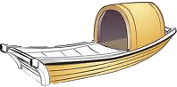
Left Bank
提示：
基于河的一岸求解问题，比如左岸，不需考虑船在河中央的状态。用三个变量人数、野人数、船是否在左岸三个变量描述问题的状态，比如（M,W,B）。用函数来使问题的状态发生变化，最后到达目标状态。
初始状态：（3,3,1），目标状态：（0,0,0）
编程自动解决问题，不得用手工判断求解。
实现提示：
设计数据结构表示问题的状态。设计几个函数用来改变问题的状态。设计数据结构标记状态是否已经到达过。
用广度优先或深度优先搜索自动求解。还可以使用启发式求解，以提高搜索效率。需要用到递归求解。

要求：
① 编程自动求解问题；
② 给出解题过程中途经的中间状态；
③ 给出解序列（从初始状态到目标状态的函数调用序列）。

八数码问题(95分)
八数码问题又称重排九宫问题，在一个3×3的棋盘上，随机放置1到8的数字棋子，剩下一个空位，如图所示。数字可以移动到空位（编程时，空位可用0代替，且可以理解为是空位的上、下、左、右移动），经过若干次移动后，棋局到达指定目标状态。
2
8
3
1
6
4
7
5

一种初始状态S

说明：重排九宫问题，对任意给定初始状态，可达下图所示两个目标之一，不可互换。
目标一：如下图G
1
2
3
8
4
7
6
5

目标一G

目标二：如下图G1或G2

1
2
3
4
5
6
7
8
1
2
3
4
5
6
7
8

目标二G1 目标二G2

提示：
可用数组表示棋局状态。用函数表示空格（0）的移动，使用函数具有前提条件，满足条件才可以使用。
编程自动解决问题，不得用手工判断求解。
实现提示：
设计数据结构表示问题的状态。设计几个函数用来改变问题的状态。设计数据结构标记状态是否已经到达过。
用广度优先或深度优先搜索自动求解。还可以使用启发式求解，以提高搜索效率。需要用到递归求解。

要求：
① 编程自动求解问题；
② 给出解题过程中途经的中间状态；
③ 给出解序列（从初始状态到目标状态的函数调用序列）。

一字棋游戏设计实现(100分=95+5分)
设计实现一字棋游戏程序，人为一方，计算机为一方，人下时字符 * 将放在所指定的位置，而计算机下时字符 @ 将放在某一空格位置。行、列、或两对角线有连续三个相同字符一方为胜方，也有平局情况。要求能动态演示。
提示：使用人工智能中的极大极小搜索。
要求：可设定棋盘大小，实现人机对弈。
扩展功能：实现人机对弈五子棋游戏。

＊ | ＠
＠ | ＊
＊ |  | ＊

扫雷游戏（90分）
（1）问题描述
本题目做一个N x M 的扫雷游戏，每个方格包含两种状态：关闭（closed）和打开（opened），初始化时每个方格都是关闭的，一个打开的方格也会包含两种状态：一个数字（clue）和一个雷（bomb）。你可以打开（open）一个方格，如果你打开的是一个bomb，那么就失败；否则就会打开一个数字，该数字是位于[0，8]的一个整数，该数字表示其所有邻居方格（neighboring squares）所包含的雷数，应用该信息可以帮助你扫雷。
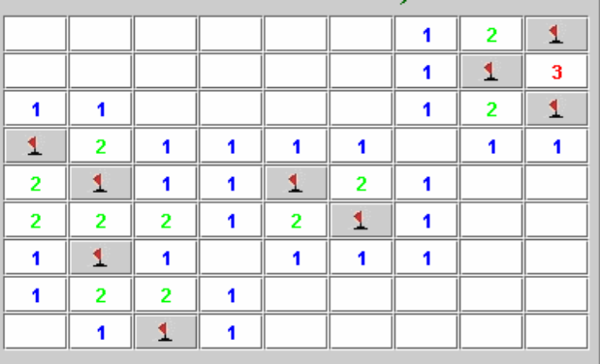
具体实现要求的细节：
①能够打开一个方格，一个已打开的方格不能再关闭。
②能够标记一个方格，标记方格的含义是对该方格有雷的预测（并不表示真的一定有雷），当一个方格标记后该方格不能被打开，只能执行取消标记的操作，只能在取消后才能打开一个方格。
③合理分配各个操作的按键，以及各方格各种状态如何合理显示。
（2）课程设计目的
掌握线性结构的应用，并体会如何用计算机程序完成一个有趣的游戏。
（3）基本要求
①能够给出游戏结果（输、赢、剩余的雷数、用掉的时间按妙计）。
②游戏界面最好图形化，否则一定要清楚的字符界面。
（4）实现提示
用二维数组表示N x M 区间，要仔细考虑如何初始的布置各个雷以及各个方格的状态及变化。

长整数的代数运算（75分）
（1）问题描述
设计数据结构完成长整数的表示和存储，并编写算法来实现两长整数的加、减、乘、除等基本代数运算。
（2）课程设计目的
能够应用线性数据结构解决实际问题。
（3）基本要求
①长整数长度在一百位以上。
②实现两长整数在取余操作下的加、减、乘、除操作，即实现算法来求解
a+b modn, a-b mod n, ab mod n, a÷b mod n。
③输入输出均在文件中。
④分析算法的时空复杂性。
（4）实现提示
需将长整数的加法转化为多个一般整数加法的组合。

基于细胞自动机（Cellular Automata）实现tribute模型的模拟与分析（85分）
（1）问题描述
细胞自动机是一个时间和空间都离散的动态系统，每个细胞自动机都是由细胞单元（cell）组成的规则网格，每个细胞元都有k 个可能的状态，其当前状态由其本身及周围细胞元的前一状态共同决定。其具体细节在上题中已有所描述，此处略去。
（2）课程设计目的
了解细胞自动机的基本原理，并能实现对细胞自动机的模拟以及在此基础上做有价值的分析。
（3）基本要求
①编写tribute 模型的模拟（最好有图形界面，可用C 的图形库）。
②该模型是一个一维模型，包含N 个参与者（细胞元，N 可配置，缺省为10，此处就用10 说明问题），将其命名为 actors。这10 个actors 组织成一个环形，每个actor 都有一定的初始化财富量（可随机确定，在300~500 之间均匀分布，也可设定），标记为W。
③该模型的基本规则为：
1.Actors 只可以和它的邻居（左邻居和右邻居）进行交互，只有两种可能的交互动作：一是向其邻居索取供品（demand tribute），二是和其邻居结为联盟（alliance）。
2.一个离散的时间片（表示1 年）内，3 个随机选择的Actors 一个接一个的被激活，每个Actor（A）会向他的其中一个邻居（T）索取Tribute，T 可以pay，也可以拒绝并fight，如果pay，T pay A min（250,WT）；如果fight，交战双方都会造成财富损失，每方损失的是对方财富量的25%，如果其中一方的财富不足以承担这一数量时，双方的损失将成比例缩减，此时财富不足的那一方（ B ） 将失去全部财富， 引起另一方（ A ） 的财富损失为0.25*（B/（0.25*A））*B。
3.A 选取T 的原则是使得WT * （WA–WT）/WA 最大，但如果没有T 使得该值大于0，A 选择不动作。
4. T 选取pay 或fight 的哪一动作依据的是哪一种动作花费更少。
5.另外，每一年，每个Actors都有少量额外的财富（20）补充进来。
6.作为A 和B 交互的副产品，会产生一个A 对B 的承诺值（Commitments），简称C，C 会在如下三种情况下增加：A pays tribute to B；A receives tributefrom B；和A fights on the same side as B。而当A fight on opposite sides withB 时C 会降低。
7.C 值的范围为0~1，每次增加及减少幅度都是0.1。
8.初始化时，各Actors 对其它Actor 的C 值为0。又由于规则6 的对称性，所以任何时刻A 对B 的C 值和B 对A 的C 是相同的。
9.引入Commitments 后，A 选取T 的范围扩大，不仅仅是其邻居Actor，可以是任何一个Actor。当A 收取T 的贡品时，位于A 和T 之间的Actor 会根据其与A 和T 的C 值大小决定加入C 值较大的一方，如果两C 值相同，则保持中立。只有当A 和T 之间的所有Actor（环形的两个方向均可）都加入A 方，A 才能向T 收取贡品。对于存在若干个满足上述条件的T，选取原则将按照规则3 进行扩展。
10.规则9 中，如果K 要加入A（T），仅当K 和A（T）相邻，或K 和A（T）之间的所有Actor 都加入A（T）。
11. A 形成的联盟的财产计算为：W= WA+C（A1,A）*WA1+…，其中C（A1,A）为A1 对A 的承诺值，A1 为联盟中的一名成员，WA1 为A1 的财产。收取的贡品仅归A 所有，而战斗的负担由联盟共同承担，其费用比例就是各Actor的C 值。
12. 所有Actor 的C 值、W 值对任何一个Actor 都是可见的，在任何计算中都可使用。
④ 上述规则描述了Tribute 模型，规则1 到5 是未引入Commitments 时的基本模型，基本模型的模拟是本设计的要求内容；加上规则6 到12 是引入Commitments 后的扩展模型，扩展模型的模拟是本设计的选做内容。
⑤ 模拟时间应超过1000 年。
⑥ 根据上述模拟得出Tribute model 较为全面的实验结果：财富的变化规律；各参数对结果的影响等。
（4）实现提示
可用循环队列实现自动机的存储

基于细胞自动机（Cellular Automata）实现Gossip 模型的模拟与分析（85分）
（1）问题描述
细胞自动机是一个时间和空间都离散的动态系统，每个细胞自动机都是由细胞单元（cell）组成的规则网格，每个细胞元都有k 个可能的状态，其当前状态由其本身及周围细胞元的前一状态共同决定。
例如：The Game of Life
1．细胞元形成二维数组。
2．每个细胞元有两个状态：living 和dead。
3．t+1 时刻的状态由t 时刻的状态决定。
4．状态变迁规则1：一个living 的细胞元依旧保持存活，如果其周围存在2 或3个living 细胞元，否则死亡。
5．状态变迁规则2：一个dead 的细胞元依旧保持死亡，除非其周围恰好3 个living细胞元。
一个演化图例如下：
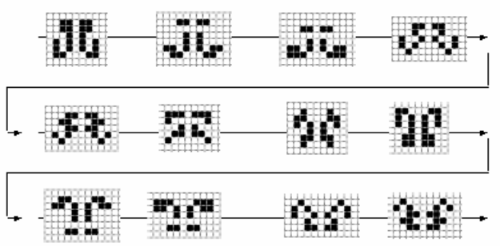
细胞自动机从某种程度上反映了生物群落的演化，也可应用到许多计算机问题中。
（2）课程设计目的
了解细胞自动机的基本原理，并能实现对细胞自动机的模拟以及在此基础上做有价值的分析。
（3）基本要求
①编写Gossip 模型的模拟（最好有图形界面，可用C 的图形库）。
②该模型是一个二维模型，并按如下条件处理边界问题：右边界的右邻居是左边界，同理，左边界、上边界、下边界也一样，
③该模型的基本规则为：如果你的邻居中有人得知某消息，那么你将有5%的概率从其中获知消息的一个邻居那里获得该消息（即如果只有一个邻居有消息，得知概率为5%，有两个邻居就是10%，依此类推）；如果你已经得知该消息，那么你将保存。
④依据上述模拟得出Gossip 模型较为全面的实验结果：消息覆盖率随时间的变化；不同概率值的影响等。
（4）实现提示
可用数组实现自动机的存储。

应用不相交集合生成随机迷宫（80分）
（1）问题描述
在本设计题目中，需要使用不相交集合数据结构（disjoint set data structure）来构造一个NN 的从左上角到右下角只有一条路径的随机迷宫，然后在这一迷宫上执行深度优先搜索。
该设计共包含如下四个部分：
①不相交集合数据结构的设计和实现
不相交集合即对于任意两个集合A 和B，A∩B=ø。不相交集合常可以表示为树，此时两个不相交集合的并的实现很容易，如图所示。不相交集合常可用来根据等价关系对集合进行等价划分。
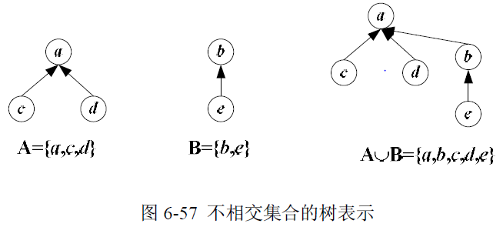
②构建随机迷宫
应用不相交集合构建迷宫的算法简要描述如下：给定一个NN的方格（cells），初始时每个方格的四面都是墙（walls），如图6-58（a）所示，其中的S是迷宫的开始处，F是迷宫的结束处。NN迷宫的N²个方格0，1，…，N²-1 初始时每个方格自己成为一个等价类，即{0}，{1}，…，{N²-1}。生成随机迷宫的方法是随机选择一个内部墙（连接两个相邻方格的墙），如果该内部墙关联的两个相邻的方格属于不同的等价类就将该墙除去，在除去该墙的同时将这两个等价类合并。直到所有的方格都在一个等价类中，就完成了随机迷宫的生成。
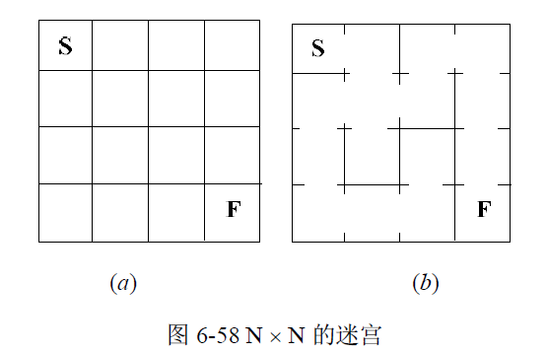
③寻找迷宫路径
迷宫一旦建立后，将迷宫表示为一个无向图：方格作为图中的顶点，如果两个相邻的方格之间没有墙则两个顶点之间有边。为找到从S到F的一条唯一的路径，在该图上从S处开始出发先深搜索，如果搜索到达了F，则搜索停止。
④将迷宫和路径用图形方式画出
用图形方式将上述算法获得的随机迷宫及其上的最短路径画出。用线段来表示迷宫中的墙，用在每个方格中心的点来表示路径。
（2）课程设计目的
掌握不相交集合结构的实现和使用，掌握图的基本算法，建立集合、等价划分、图、搜索等事物之间如何关联的认识。
（3）基本要求
①不相交集合应用数组进行物理存储。
②在生成随机迷宫时，考虑如何使选取墙的次数尽量少。
③在先深搜索找到路径时，要求找到最短的路径，即记录最短路径上的方格，所以先深搜索过程应该是采用栈的非递归实现。此时，在先深搜索结束时，栈中就存放了最短路径上的方格，而不是先深搜索过程访问的所有方格。
④迷宫和路径的图形显示的实现方式不限制，如可以选择VC，TC 或Java 等。
（4）实现提示
不相交集合可父链数组进行物理存储，先深搜索采用栈的非递归实现可参阅一些资料，这样的资料很多。

Red-Black Tree（红黑树 85）
（1） 问题描述
一棵具有红黑特征的树是一棵特殊的二元查找树，它在每个结点上增加一种额外属性——颜色（只能是红或黑）。
红黑树（Red-Black Tree）是一棵具有如下特征的二元查找树：
1．每一个结点或者是红色或者是黑色。
2．每个叶结点都是黑色。
3．如果一个结点是红色，那么它的两个孩子结点都是黑色。
4．从任何一个结点到所有以该结点为子树的叶结点的简单路径上拥有相同的黑色结点。如下图就是一个红黑树的实例：
一般叶结点是不存放数据的，它作为哨兵用来表示已经到达叶结点。
从一个结点x 到x 子树中叶结点的路径（不包括x）上黑色结点的个数称为x 的黑色高度（black-height），标记为bh（x）。
对于红黑树我们可以证明如下定理：任何一个具有n 个内部结点的红黑树其高度至多为2log（n+1）。该定理决定了红黑树可以保证查找时间复杂性一定时O（logn）（具有和平衡树类似的性质）。
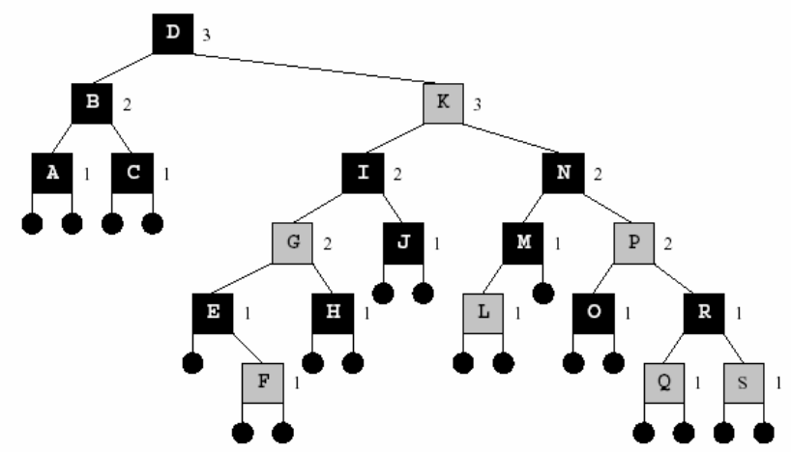
（2）课程设计目的
认识Red-Black Tree 结构，并能依据其优点解决实际问题。
（3）基本要求
①设计并实现Red-Black Tree 的ADT，该ADT 包括Tree 的组织存储以及其上的基本操作：包括初始化，查找，插入和删除等。并分析基本操作的时间复杂性。
②实现Red-Black Tree ADT 的基本操作演示（要求应用图形界面）。
③演示实例为依次插入A L G O R I T H M 并依同样的次序删除。
（4）实现提示
考虑树的旋转。

Treap结构上的基本操作（80分）
（1）问题描述
如果将n个元素插入到一个一棵二元查找树中，所得到的树可能会非常不平衡，从而导致上面的查找时间很长。一种通常的处理办法是首先将这些元素进行随机置换，即先随机排列这些元素，然后再依次插入到二元查找树中，此时的二元查找树往往是平衡的，这种二元查找树称为随机二元查找树。但是这样的处理存在一个问题，即这样的处理方法只适用于固定的元素集合（已经预先知道了所有的元素）。如果没有办法同时得到所有的元素的话，即一次收到一个元素，则没有办法进行处理，此时可以用treap 来处理这种情况，图6-61给出了一个treap 结构。
Treap 结构中每个节点x 有两个域，一个是其关键字值key[x]，一个是优先级数priority[x]（它是一个独立选取的随机数），上图节点中左边的字符就是key[x]，右边的整数就是priority[x]。对于treap 结构，其关键字遵循二元查找树性质，其优先级遵循最小堆性质，即：如果v 是u 的左儿子，则key[v]<key[u]，如果v 是u 的右儿子，则key[v]>key[u]，如果v 是u 的儿子，则priority[v]>priority[u]。所以这种结构被命名为treap（tree+heap）。
有了treap，假设依次插入关键字到一棵treap 中，在插入一个新节点时：首先给该节点随机选取一个优先数；然后将该节点按关键字插入到treap 中的二元查找树中，此时priority可能会不满足堆的性质；最后按照priority 调整treap，在保证二元查找树性质的同时调整treap（需要一系列旋转）使之按priority 满足堆性质。图6-62 给出了在treap 结构上进行插入操作的处理过程。
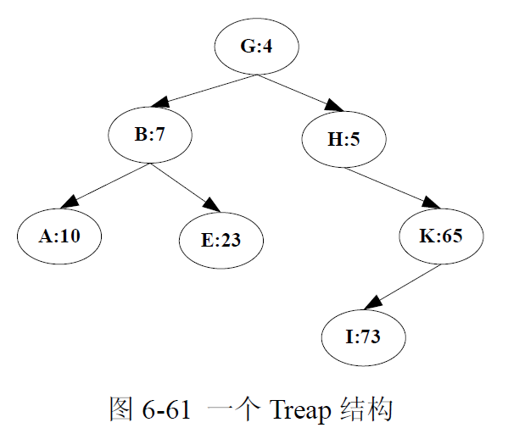
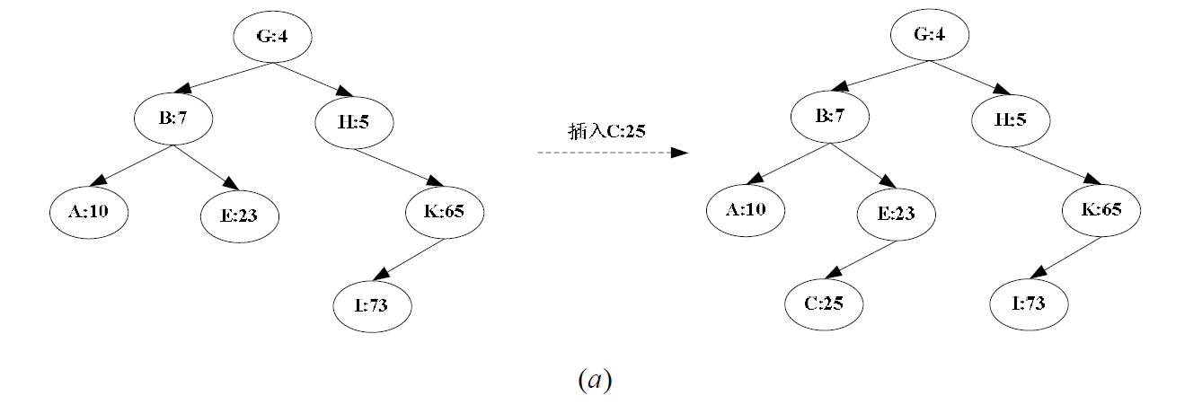
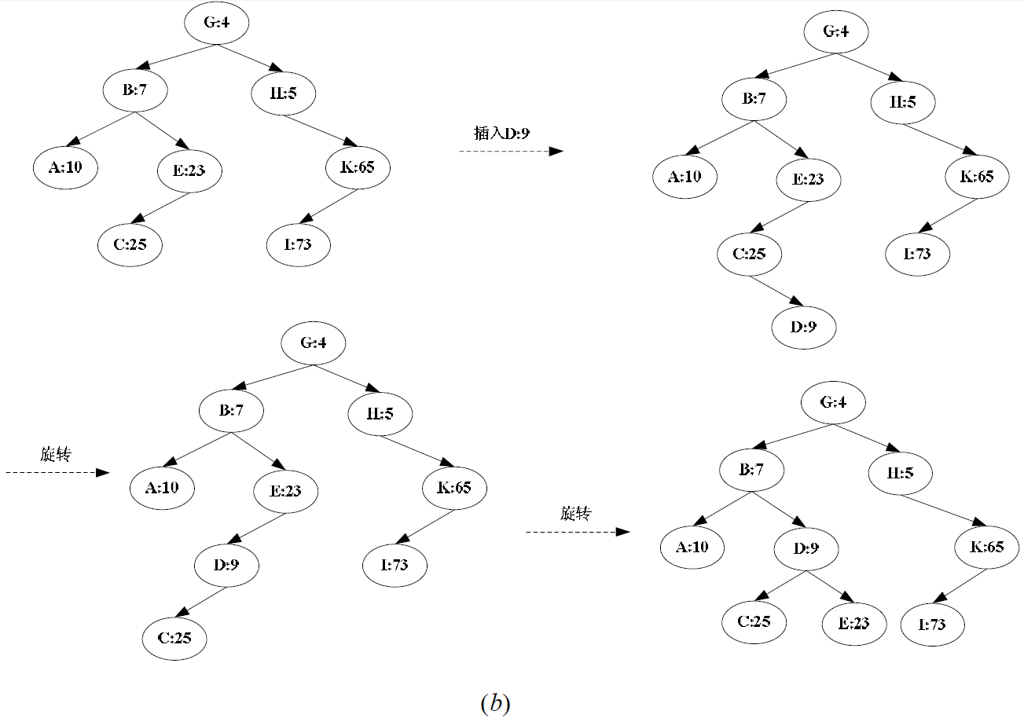
（2）课程设计目的
认识treap 结构，对二元查找树和随机二元查找树建立深入的认识，能编程实现二元查找树、堆、treap 等结构以及其上的基本操作。
（3）基本要求
① 用数据结构知识设计和实现treap 结构以及上的基本操作：插入和删除。
② 编程实现随机二元查找树。
③ 产生若干个依次插入二元查找树的元素序列（元素个数自己设定），针对该序列分别实现三种情况：插入到一般二元查找树、插入到treap、用随机二元查找树处理。分别得出三种情况处理后的结果二元树的高度，进行实际的数据对比，从对比结果中发现一些规律。
④ 应模拟出各个操作的结果，模拟过程应该是可视的，即可以看到依次插入元素后各结构的变化情况。
⑤ 对随机二元树的高度、对treap 的高度、对treap 中的插入操作、对treap 插入操作中旋转次数等指标进行理论分析。
（4）实现提示
需要设计一个合适的随机排列算法来完成随机二元查找树的实现。

Binomial heaps的实现与分析（80分）
（1） 问题描述
二项堆是二项树的集合，而二项树是基于递归定义的，即二项树B_{k}是一棵在Bk-1的基础上递归定义的有序树，它由两个B_{k-1} 形成链接形成：一棵B _{k-1} 树的根是另一棵B _{k-1}根的最左儿子。下图给出了图示：
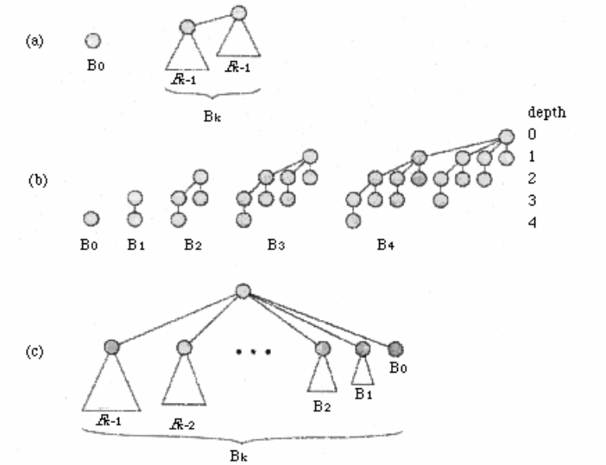
图（a）说明二项树的递归定义，图（b）给出B₀~B₄ 的图例，图（c）表明了B_{k} 的另一种表现形式。
二项堆H是满足如下二项堆特征的二项树集合：
1．H中的每棵二项树都满足堆特征，即每个结点的值都大于等于其父结点的值。
2．H中的每棵二项树根结点的度互不相同。
其中性质2 意味着对于任何k，H 中只可能是存在或不存在B_{k}。如果H 中存在B_{k}，就会对H 贡献2^{k} 个结点，用二进制表示就是在第k 为1，所以对于n 个结点的H，n的二进制表示[b_{log n} , b_{log n-1} ….. b₀]中第i 为b_{i} 就表示了H 中是否存在B_{i}，相反的事实也成立。根据这一事实也可以看出n 个结点的二项堆至多⌊log n⌋+1 个二项树。
下图为一二项堆的实例：
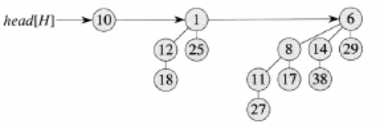
（2）课程设计目的
认识二项树、二项堆数据结构，并能应用该结构解决实际问题。
（3） 基本要求
① 设计二项堆ADT，其上的基本操作包括：Make Heap （x）, Find-Min, Union，Insert，Extract-Min，Decrease Key （x），Delete。
②实现二项堆ADT，包括实现二项堆的存储结构以及其上的基本操作，并分析基本操作的时间复杂性。
③实现二项堆ADT 的基本操作演示（要求应用图形界面）。
（4）实现提示
其中的UNION是关键操作，部分其它操作可在此基础上构造。UNION 操作可类似二进制加法进行。

应用堆实现一个优先队列并实现作业的优先调度（85分）
（1）问题描述
优先队列priority queue 是一种可以用于很多场合的数据结构，该结构支持如下基本操作：
•Insert（S, x）——将元素x 插入集合S
•Minimum （S）——返回S 中最小的关键字
•Extract–Min （S）——删除S 中的最小关键字
•DecreaseKey（S,n,key）——将S 中的结点n 的关键字减小为key
要求以堆作为辅助结构设计并实现一个优先队列。要将堆结构嵌入到队列结构中，以作为其数据组织的一部分。
应用该优先队列实现作业的优先调度：
一个作业t_{i} =（s_{i}，e_{i}），s_{i}为作业的开始时间（进入时间），e_{i}为作业的结束时间（离开时间）。作业调度的基本任务是从当前在系统中的作业中选取一个来执行，如果没有作业则执行nop 操作。本题目要求的作业调度是基于优先级的调度，每次选取优先级最高的作业来调度，优先级用优先数（每个作业一个优先数p_{i}）表征，优先数越小，优先级越高。作业t_{i}进入系统时，即s_{i}时刻，系统给该作业指定其初始优先数p_{i} = e_{i} -s_{i}，从而使越短的作业优先级越高。该优先数在作业等待调度执行的过程中会不断减小，调整公式为：p_{i} = p_{i} - w_{i}，其中的w_{i} 为作业t_{i}的等待时间：w_{i}= 当前时间-s_{i}。一旦作业被调度，该作业就一直执行，不能被抢占，只有当前执行作业指向完成时，才产生下一轮调度。所以可以在每次调度前动态调整各作业的优先数。
编程实现这样一个作业调度系统。
（2）课程设计目的
熟悉堆结构的应用，优先队列的构造，解决实际问题。
（3）基本要求
①给出优先队列的ADT 描述，包括队列的逻辑结构及其上基本操作。
②以堆结构为辅助结构实现优先队列的存储表示并实现其上的基本操作。
③作业集合中的各作业随机生成，根据作业的s属性和e属性动态调整作业队列，不断加入作业，作业结束删除作业。
④要对作业调度的结果给出清晰的输出信息，包括：何和作业进入，何时调度哪个作业，何时离开，每个作业等待多长时间，优先数的动态变化情况等。

应用小大根交替堆实现双端优先队列（85分）
（1）问题描述
双端优先队列是一个支持如下操作的数据结构：
•Insert （S, x） – 将元素x 插入集合S
•Extract –Min （S） –删除S 中的最小关键字
•Extract –Max （S） –删除S 中的最大关键字
可用小大根交替堆来实现对上述三个操作的支持。小大根交替堆是一个满足如下小大根交替条件的完全二元树：如果该二元树不空，那么其上的每个元素都有一个称为关键字的域，且针对该关键字，二元树按层次形成了小大根交替的形式，即对于小大根交替堆中的任何一个结点x，如果x 位于小根层次，那么x 就是以x 为根节点的二元树中键值最小的结点，并称该结点为一个小根结点。同样的道理，如果x 位于大根层次，那么x 就是以x 为根节点的二元树中键值最大的结点，并称该结点为一个大根结点。在小大根交替堆中根结点位于小根层次。
下图给出了一个具有12 个顶点的小大根交替堆实例。每个结点中的数值就是该结点对应元素的键值。
假设要在该图的堆中插入键值为5 的元素。和普通堆一样，小大根交替堆上的插入算法也要针对从新插入结点到根结点的路径进行处理。对于上面的例子，需要比较键值5 和其父结点键值（此处是10）的大小关系，此处由于10 位于小根层次且5<10，就决定了5 一定比从新加结点到根结点路径上的所有大根结点都要小，也即5 无论放在那里都不影响大根层次的大根性质，所以插入5 时只需调整从新加结点到根结点路径上的小根结点就能使得整个堆满足小大根交替性质。具体的调整过程为：首先，由于5<10，所以10 下移填充到新加结点中；接着，5 和7 比较，由于5<7，所以7 下移填充到原来结点10 的位置；最后将结点5 填入根结点。
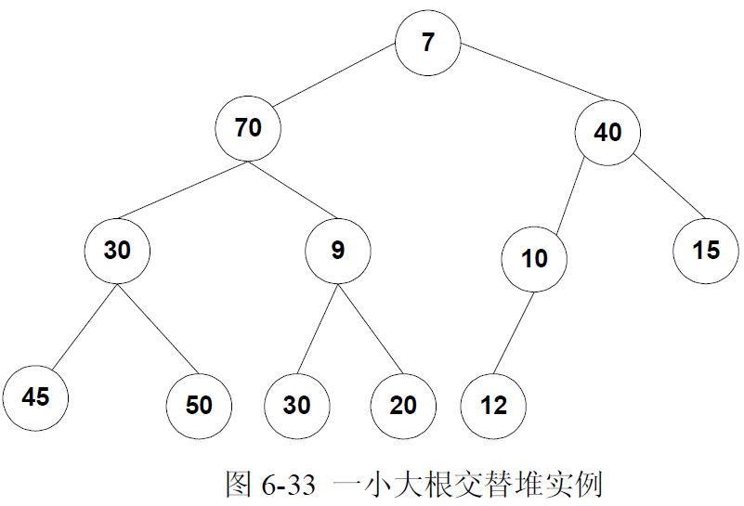
下面我们将考虑在上图中插入键值为80 的元素的情况。此时10 仍处于小根层次，但由于80>10，就有80 大于从新加结点到根结点路径上的所有小根结点，也就决定了插入80 时只需调整从新加结点到根结点路径上的大根结点就能使得整个堆满足小大根交替性质。上图中只有一个满足条件的结点——键值为40 的结点。由于80>40，所以40 将下移填入新加结点中，而80 将填入原40 结点所占据的位置。
如果我们要删除该堆中键值最小的元素，那么删除的显然就是根结点，对于上图所示的小大根交替堆，就是删除结点7。删除了结点7 以后，小大根交替堆中就剩下了11个元素，并拟用最后一个元素（键值为12）重填根结点。和普通的小根（大根）堆类似，重填的动作将引起从根到叶的一遍检查。
考虑在堆中实现元素item 对根结点的重填，需分析如下两种情况：
（1）如果根没有儿子结点。
此时item 直接填入根结点即可。
（2）如果根至少存在一个儿子结点。
此时，小大根交替堆中键值最小的结点一定出现在根结点的儿子结点或孙子结点中，并且可以很容易的找到该结点，将其标记为k。然后再分成如下几种情况进行考虑：
a）item.key <= heap[k].key。
此时item 直接插入根结点处，因为item 就是堆中键值最小的结点。
b）item.key > heap[k].key 且 k 是根结点的儿子。
由于k 是大根结点，所以其后代结点中不可能有键值大于heap[k].key
的结点，也就没有键值大于item.key 的结点。此时将heap[k]的元素移到
根结点，然后将item 插入k 结点所在位置即可。
c）item.key > heap[k].key 且 k 是根结点孙子。
对于此种情况也是先将heap[k]的元素移到根结点，将item 插入k 结
点所在位置。然后考察k 的父结点parent，如果item.key>heap[parent].key，就将heap[parent]和item 元素互换，这一交换保证了parent 结点处的键值是以parent 为根结点的子堆中最大的，即parent 满足了大根条件。此时需考虑如何将item 插入到以k 为根的子堆中，现在该子小大根交替堆的根结点为空，显然此时的情况和初始情况完全相似，因此可以重复上述处理过程。
对于本例有item.key=12，且根结点的所有儿子和孙子中的最小键值为9，设9所对应的结点用k 标记，其父结点用p 标记。由于有9<12 且k 是根的孙子结点，属于情形2（c）。所以键值9 对应的元素（即h[k]）将移到根结点处，又由于条件item.key=12<70=h[p].key，所以不需要交换x 和h[p]。现在需将item 插入到以k 为根的子小大根交替堆中，由于k 的所有儿子和孙子结点中最小的键值为20，将上条件12<20，属于情形2（a），将item 插入到h[k]中即可，至此完成了插入过程。
（2）课程设计目的
掌握小大根交替堆，并用它实现双端优先队列的构造。
（3）基本要求
①给出双端优先队列的ADT 描述，包括优先队列的逻辑结构及其上基本操作。
②给出小大根交替堆的ADT 描述，并实现该ADT。
③以小大根交替堆结构为辅助结构实现双端优先队列的存储表示并实现其上的基本操作。
④应用双端优先队列的ADT 实现依据学生成绩实现对学生信息的查询。
⑤学生信息存放在文本文件中（格式自定，内容自行输入）。
（4）实现提示
出队、入队需考虑优先性。

应用不相交集合生成随机迷宫（80分）
（1）问题描述
在本设计题目中，需要使用不相交集合数据结构（disjoint set data structure）来构造一个NN 的从左上角到右下角只有一条路径的随机迷宫，然后在这一迷宫上执行深度优先搜索。
该设计共包含如下四个部分：
①不相交集合数据结构的设计和实现
不相交集合即对于任意两个集合A 和B，A∩B=ø。不相交集合常可以表示为树，此时两个不相交集合的并的实现很容易，如图所示。不相交集合常可用来根据等价关系对集合进行等价划分。
②构建随机迷宫
应用不相交集合构建迷宫的算法简要描述如下：给定一个NN的方格（cells），初始时每个方格的四面都是墙（walls），如图6-58（a）所示，其中的S是迷宫的开始处，F是迷宫的结束处。NN迷宫的N²个方格0，1，…，N²-1 初始时每个方格自己成为一个等价类，即{0}，{1}，…，{N²-1}。生成随机迷宫的方法是随机选择一个内部墙（连接两个相邻方格的墙），如果该内部墙关联的两个相邻的方格属于不同的等价类就将该墙除去，在除去该墙的同时将这两个等价类合并。直到所有的方格都在一个等价类中，就完成了随机迷宫的生成。
③寻找迷宫路径
迷宫一旦建立后，将迷宫表示为一个无向图：方格作为图中的顶点，如果两个相邻的方格之间没有墙则两个顶点之间有边。为找到从S到F的一条唯一的路径，在该图上从S处开始出发先深搜索，如果搜索到达了F，则搜索停止。
④将迷宫和路径用图形方式画出
用图形方式将上述算法获得的随机迷宫及其上的最短路径画出。用线段来表示迷宫中的墙，用在每个方格中心的点来表示路径。
（2）课程设计目的
掌握不相交集合结构的实现和使用，掌握图的基本算法，建立集合、等价划分、图、搜索等事物之间如何关联的认识。
（3）基本要求
①不相交集合应用数组进行物理存储。
②在生成随机迷宫时，考虑如何使选取墙的次数尽量少。
③在先深搜索找到路径时，要求找到最短的路径，即记录最短路径上的方格，所以先深搜索过程应该是采用栈的非递归实现。此时，在先深搜索结束时，栈中就存放了最短路径上的方格，而不是先深搜索过程访问的所有方格。
④迷宫和路径的图形显示的实现方式不限制，如可以选择VC，TC 或Java 等。
（4）实现提示
不相交集合可父链数组进行物理存储，先深搜索采用栈的非递归实现可参阅一些资料，这样的资料很多。

N-ary Trie的实现和分析（80分）
（1） 问题描述
哈夫曼算法输出的结果就是一个二元Trie，在二元Trie 中，每个左子树分支用0表示，右子树分支用1 表示。如下图就是就是一个二元Trie 的示例图。
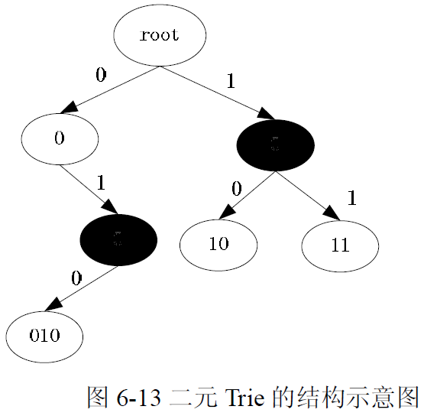
可以将二元Trie 扩展到N-ary Trie。在N-ary Trie 中，每个结点都有0~N 之间任何个儿子结点，其中每个分支都用一个相应的符号表示（在N-ary Trie 中有N 个不同的符号）。
例如一个电话本可用一个N-ary Trie 表示，其中N=10，分别表示0~9 的十个数字，具体情况如下图所示：
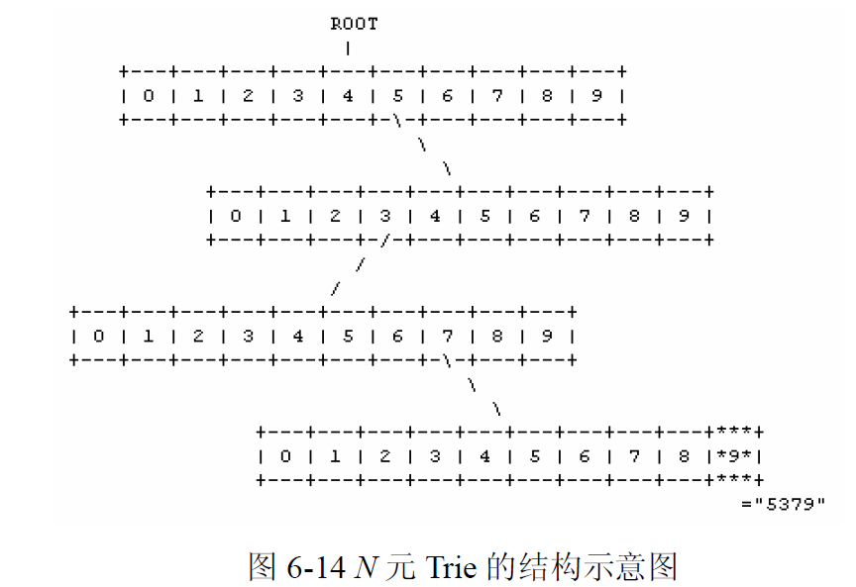
（2）课程设计目的
认识N-ary Trie 结构，并能应用该结构解决实际问题。
（3）基本要求
①设计并实现N-ary Trie 的ADT（N=26，建立在英语上的Trie），该ADT 包括Trie 的组织存储以及其上的基本操作：包括初始化，查找，插入，删除等。
② 应用Trie 结构实现文本文档的索引化。首先扫描文本文档（存放在txt 文件中），然后在此基础上用Trie 登记单词出现的位置（行号），最后在Trie 上实现查询。
③用户输入的查询可以是针对一个单词的，也可是针对一个字符序列的。
（4）实现提示
在树结构的基础上进行适当的修改。

Skip List的实现（80分）
SkipList作为有序链表结构的一种扩展，如下图所示，其中a是普通的单链表；而b是在次基础上加上第二层（level 2）的额外指针，这些额外的指针指向间隔为2的下一个结点，skip list因此得名；类似的c是加上level 3后的skip list；d是加上level 4后的skip list。
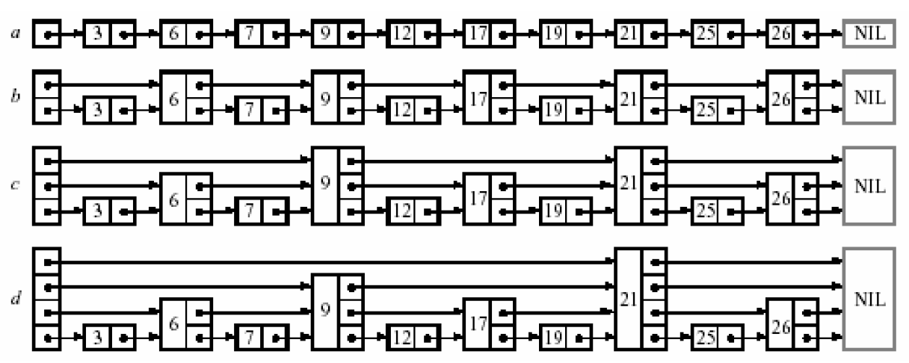
Skip List 上查找的基本思想是先从最高的Level 层上查找，找到key 所在的范围后，再从较低的层次继续重复查找操作，直到Level 1。
Skip List 上的插入操作如下图所示。
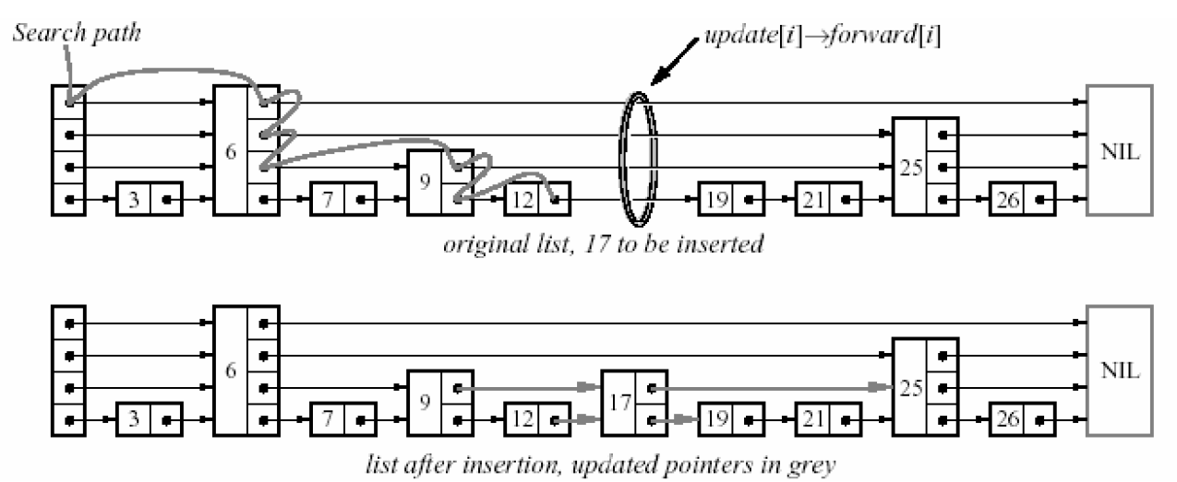
Skip List 上的删除操作只需直接删除元素即可（包括局部范围内的指针调整）。
本设计题目的基本内容是构造并实现Skip List 的ADT，并能对其维护动态数据集合的效率进行一定的实验验证。
（2）课程设计目的
认识并应用Skip List 数据结构，体会线性表结构的变形形式。
（3）基本要求
①ADT 中应包括初始化、查找、插入、删除等基本操作。
②分析各基本操作的时间复杂性。
③针对实现Skip List 上基本操作的动态演示（图形演示）。
④能对Skip List 维护动态数据集合的效率进行实验验证，获得一定量的实验数据，如给定随机产生1000 个数据并将其初始化为严格Skip List，在此基础上进行一些列插入、删除、查找操作（操作序列也可以随机生成），获得各种操作的平均时间（或统计其基本操作个数）；获得各操作执行时间的变化情况，应该是越来越大，当大到一定程度后应该进行适当的整理，需设计相应的整理算法，并从数量上确定何时较为合适；能和其他简单线性数据结构，如排序数组上的折半查找进行各类操作效率上的数量对比。
（4）实现提示
需仔细设计整理算法。

稀疏矩阵的完全链表表示及其运算（75分）
（1）问题描述
稀疏矩阵的每个结点包含down，right，row，col和value五个域。用单独一个结点表示一个非零项，并将所有结点连接在一起，形成两个循环链表。使得第一个表即行表，把所有结点按照行序（同一行内按列序）用right域链接起来。使得第二个表即列表，把所有结点按照列序（同一列内按行序）用down链接起来。这两个表共用一个头结点。另外，增加一个包含矩阵维数的结点。稀疏矩阵的这种存储表示称为完全链表表式。
实现一个完全链表系统进行稀疏矩阵运算，并分析下列操作函数的计算时间和额外存储空间的开销。
（2）设计目的
认识和掌握稀疏矩阵的完全链表表示；能够建立并运用这种存储结构。
（3）基本要求
建立一个用户友好、菜单式系统进行下列操作，并使用合当的测试数据测试该系统。读取一个稀疏矩阵建立其完全链表表示，输出一个稀疏矩阵的内容、删除一个稀疏矩阵、两个稀疏矩阵相加、两个稀疏矩阵相减、两个稀疏矩阵相乘、稀疏矩阵的转置。
（4）实现提示 链表上的操作

多项式链式存储结构及其代数运算（80分）
（1）问题描述
设计并建立一个链式存储分配系统来表示和操作多项式。为了避免对零和非零多项式进行不同的处理，使用带头结点的循环链表。为了充分利用多项式中不再使用的结点，维护一个可用空间表avail,把不再使用的多项式的结点链入其中。当需要一个新结点时，就查看这个单链表avail。如果表非空，那么可以使用它的一个结点。只有当该表为空时，才使用动态存储分配来创建新结点。
（2）基本要求
设计多项式的存储结构，编写并测试下列函数：
a）get_node和ret_node，从/向可用空间表申请和插入一个多项式结点。
b）pread，读取一个多项式，并将其转换成循环存储表示。返回指向该多项式的头结点的指针。
c）pwrite，输出多项式，采用能够清楚显示的形式。
d）padd，计算d=a+b。不改变a和b。
e）psub，计算d=a-b。不改变a和b。
f）pmult，计算d=a*b。不改变a和b。
g）eval，计算多项式在某点a的值，其中a是一个浮点型常量。返回结果为浮点数。
h）perase，把存储表示为循环链表的多项式返还给可用空间表。
（3）实现提示
为了进一步简化加法算法，把多项式的头结点的指数域设为-1。

后缀树的构造（80分）
（1）问题描述
后缀树是一种数据结构，一个具有m个字符的字符串S的后缀树T，就是一个包含一个根节点的有向树，该树恰好带有m+1个叶子（包含空字符），这些叶子被赋予从0到m的标号。每一个内部节点，除了根节点以外，都至少有两个子节点，而且每条边都用S的一个子串来标识。出自同一节点的任意两条边的标识不会以相同的字符开始。
后缀树的关键特征是：对于任何叶子i，从根节点到该叶子所经历的边的所有标识串联起来后恰好拼出S的从i位置开始的后缀，即S[i,…,m]。
后缀树的图示如下：
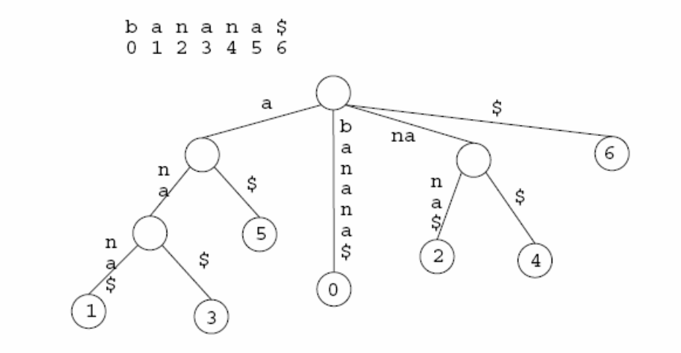
（2）设计目的
认识后缀树的结构，掌握其构造方法，并能个根据其特点解决实际问题。
（3）基本要求
a）对任意给定的字符串S，建立其后缀树；
b）查找一个字符串S是否包含子串T；
c）统计S中出现T的次数；
d）找出S中最长的重复子串。所谓重复子串是指出现了两次以上的子串；
e）分析以上各个算法的时间复杂性。

实现计算几何软件包（80分）
（1）问题描述
计算几何处理的基本对象是二维平面上的点和线段，以及靠这些点和线段形成的各种图形如凸多边形。在计算几何中，线段及其上的基本操作时计算几何的基础。
线段的基本操作如下：
- 叉积
对于p1=（x1,y1）和p2=（x2,y2），p1和p2的叉积p1p2定义为：
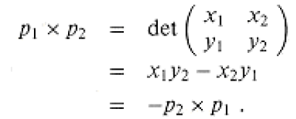
如果p1p2为正数，相对于原点来说，p1在p2的顺时针方向上，如为负数，则在逆时针方向上。如果是对于公共端点p0，则计算叉积（p1-p0）（p2-p0）就可判断线段p0p1在p0p2的顺时针方向还是逆时针方向。
- 连续线段是向左转还是向右转
该问题考虑的是连续线段p0p1和p1p2在p1处是向左转还是向右转，如下图所示：
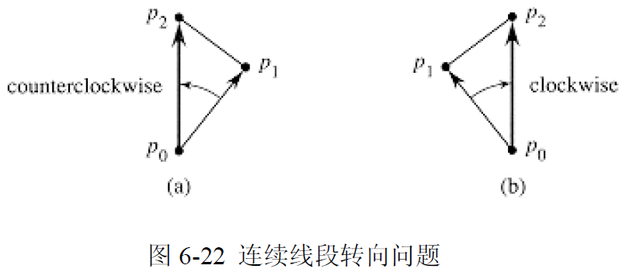
可用叉积（p2-p0）（p1-p0）来计算该值，如果该叉积为负，则在p1点要向左转，如果该叉积为正，则在p1点要向右转。本课程设计的基本内容是实现上述基本操作并据此解决如下两个基本问题：
①确定两条线段是否相交
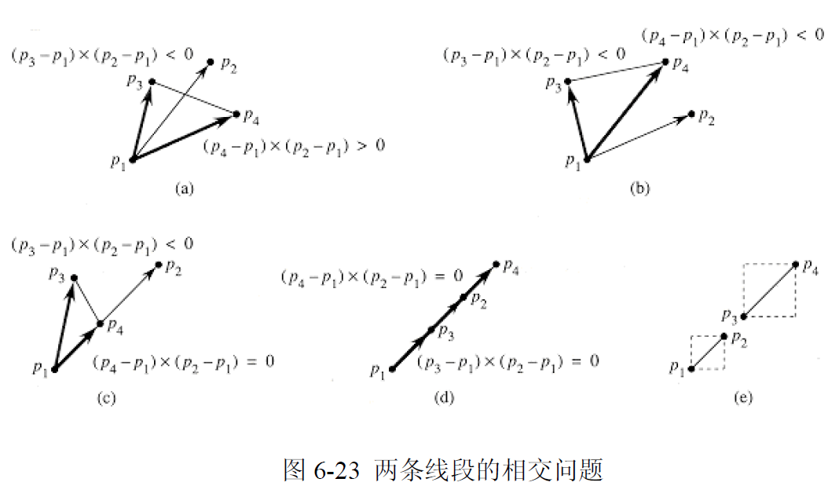
②实现寻找凸包的Graham扫描法
（2）课程设计目的
应用数据结构与算法基本知识解决实际问题，对计算几何建立初步的认识。
（3）基本要求
①定义合适的数据结构，实现叉积、方向判断、相交判断、寻找凸包四个算法。
②算法演示中的点和线段在二维平面随机生成。
③Graham扫描法要给出分析（最好是证明）算法的正确性，并分析算法的时间复杂性。
④最好用图形界面说明算法结果。
（4）实现提示
无。

简单矢量图形的几何变换（80）
1）问题描述
常见的几何图形（二维图形）都是由点、直线和圆组成，而平面上的点和直线都可用矢量进行表示，如果假设几何图形中不包含圆，那么一个无论多么复杂的几何图形都可用矢量表示并存储，且图形上的几何变换都可通过矢量上的变换得以实现。
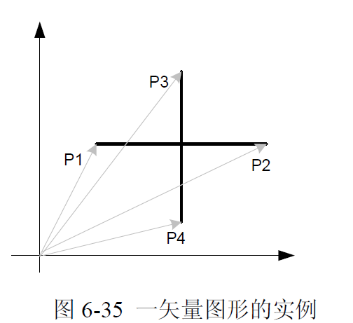
图中的十字形状就可用矢量P1,P2-P1和P3,P3-P4表示，当然其中P1,P2,P3,P4都是向量，分别表示十字图形的四个顶点。其中P1表示直线段的起点，P2-P1表示该直线的方向和长度。
而该图的平移变换就可表示如下（向右水平平移5个单位）：
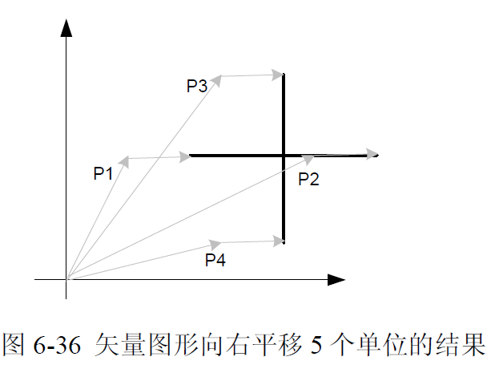
[P1+H,P2-P1];[P3+H,P3-P4]其中H为矢量5+0i。
（2）课程设计目的
能够应用线性数据结构描述简单的矢量图，并能完成简单的几何变换。
（3）基本要求
①描述并实现矢量ADT，包括矢量的表示和存储，以及其上的基本操作：矢量相加；相减；共扼；求模；相乘等。
②应用矢量实现简单几何图形（由点和直线组成）的表示和存储。同时该几何图形能够保存在文件中（格式自定），并能从文件中读出。
③实现矢量几何图形的基本操作，包括平移（水平加垂直）；旋转；依直线镜像；依点镜像；放大；缩小等（可自行扩展）。
④提供界面实现用户对图形的操作，包括输入图形，进行变换操作等。
⑤每一步操作的结果都能图形化显示。
（4）实现提示
用二元组表示一个向量，一个几何图形就是一个数组。

Voronoi图及其简单应用（90分）
（1）问题描述
Voronoi（一位著名的俄罗斯数学家）图是一种非常有趣的数据结构，该数据结构可以用于表示有关平面点最近邻点的有关信息。图6-82（a）给出的是两个点的Voronoi图，实际上就是这两个点的垂直平分线L12。此时对于任意的点X，不用计算X和P1和P2的距离，只要看X位于L12的哪一边（将X的坐标代入L12就能判断）就可以了。图6-82（b）给出的是6个点的Voronoi图。
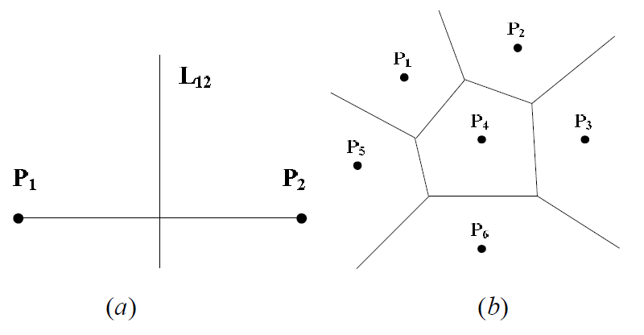
Voronoi图可以用分治算法实现。
算法：构造Voronoi图的分治算法
输入：n个平面点集合S
输出：集合S的Voronoi图
第1步：如果集合S只有1个点，则返回。
第2步：找出垂直于x轴的中线L，L将S划分为相同大小的集合SL和SR，SL在L的左边，SR在L的右边。
第3步：递归的构造SL和SR的Voronoi图，分别用VD（SL）和VD（SR）表示各自的Voronoi图。
第4步：构造分段直线HP，删除HP右边的VD（SR）所有的线段，删除HP左边的VD（SL）所有的线段，剩下的图就是S的Voronoi图。
图6-83给出了一个该分治算法的实例。
该分治算法的核心是将两个Voronoi图合并成一个Voronoi图的算法，现给出该算法。
算法：将两个Voronoi图合并成一个Voronoi图的算法
输入：VD（SL）和VD（SR）
输出：VD（S）
第1步：找出SL的凸包Hull（SL），SR的凸包Hull（SR）。
第2步：找出将Hull（SL）和Hull（SR）合并成一个凸包的线段PaPb和PcPd（Pa和Pc属于SL，Pb和Pd属于SR），假如PaPb在PcPd的上面，令x=a，y=b，SG=PxPy，HP=。
第3步：找出SG的垂直平分线，用BS表示。令HP=HPBS。如果SG=PcPd，转向第5步，否则转向第4步。
第4步：令BS首先与来自VD（SL）或VD（SR）的射线相交，该射线一定是相对于某z的PxPz或PzPy的垂直平分线，如果该射线是PzPy的垂直平分线，则令SG=PxPz，否则令SG=PzPy。
第5步：删除HP右边的VD（SR）所有的边，删除HP左边的VD（SL）所有的边，最终的图就是S的Voronoi图。
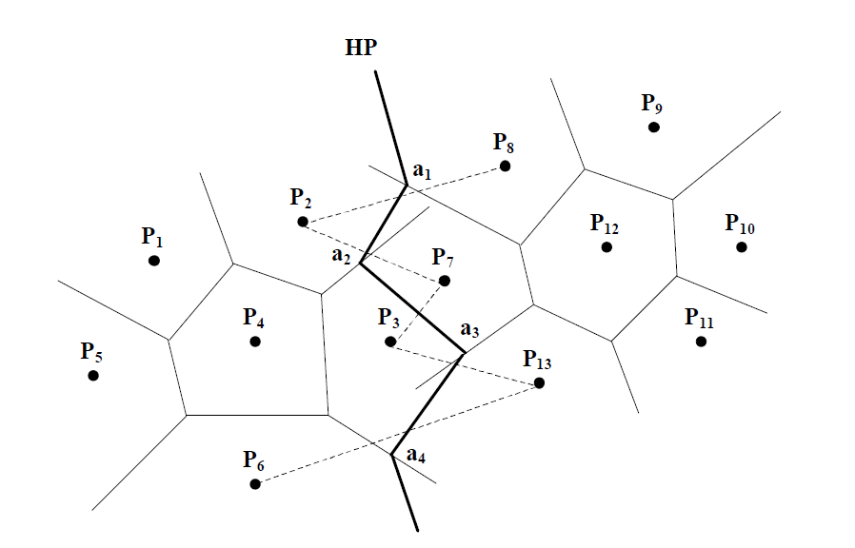
显然在该算法中，有两个算法需要详细描述，一是将Hull（SL）和Hull（SR）合并成一个凸包的两条线段；另一个是找出S的凸包Hull（S）。对于如何找出两个凸包合并成一个凸包的线段，来看如图6-84的实例，显然从一个凸包内的任一个点向另一个凸包的所有点连线，将这些线的方向排序，显然向上倾斜和向下倾斜度最大的两个顶点就是两个凸包合并成一个凸包的线段的在一个凸包中的两个端点，同样可以找到另一个凸包中对应的两个端点，对应的连接这两对端点就能得到将两个凸包合并成一个凸包的线段。
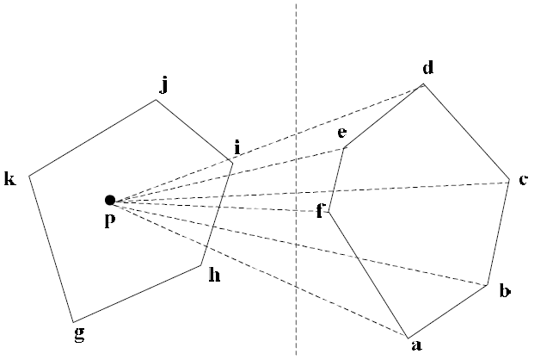
第二个需要回答的问题是如何找出S的凸包Hull（S）。可以用Voronoi图的信息来求该凸包，如图6-85所示：即检查所有Voronoi边直到找到一条射线，设Pi是此射线左边的一点，那么Pi就是凸包的一个顶点，重复这一过程直到找到所有的射线，找出所有的凸包顶点，就获得了凸包。
下面来看一个Voronoi图的应用，解决欧几里得近邻搜索问题：已知平面上的n个点P1，P2，…，Pn，和一个检测点P，找出和P最近（欧几里得距离）的Pi。一个非常简单的方法是依次求出P和每个点的距离，然后求出最小的距离，其时间复杂性是O（n）。可以用Voronoi图来提高该搜索的时间。
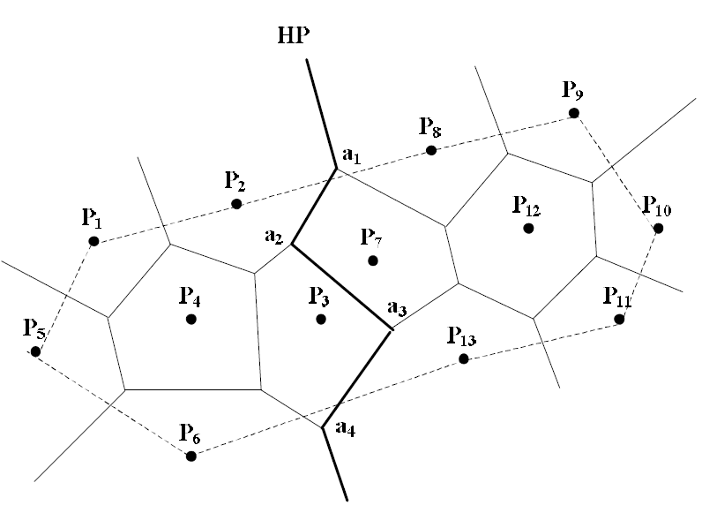
下面给出应用Voronoi图解决欧几里得近邻搜索问题的基本想法：首先将所有的Voronoi顶点按照其y值排序，然后在每个Voronoi顶点处画一条水平线，这些线将整个空间分割成多个片隙。在每个片隙内可以排序Voronoi边，根据这些边可以很容易判断该片隙中的各个区域，因此可以根据P和这些Voronoi边的关系来判断P位于哪个区域，从而判断P和哪个点最近（由于已经排序，所以可以用二分查找）。如图6-86所示。
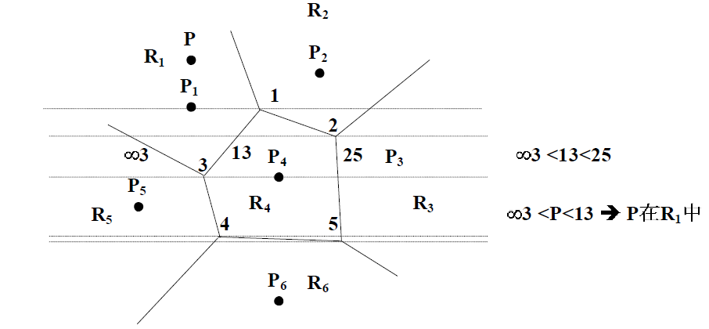
（2）课程设计目的
认识Voronoi图，能够编程实现Voronoi图及其上的简单应用。
（3）基本要求
①编程实现上述求解Voronoi图的分治算法。
②编程实现应用Voronoi图解决欧几里得近邻搜索问题的算法。
③平面点在平面上随机放置，最好给出解的图形表示，以方便验证结果的正确性。
④在一台机器上对应用Voronoi图解决欧几里得近邻搜索问题的算法和求出所有距离后找最近的两个算法，并对这两个算法进行实验对比，点数分别为100，300，500，1000，10000，5000。
⑤分析求解Voronoi图的分治算法时间复杂度和应用Voronoi图解决欧几里得近邻搜索问题的算法的时间复杂度。
（4）实现提示
需仔细思考Voronoi图的存储结构。

蚁群算法在旅行商问题中的应用（80）
（1）问题描述
蚁群算法是在对真实蚂蚁的观测基础上提出的，单个蚂蚁是不具智能的，但生活在一起的蚁群却总是能够在蚁穴和食物间找到一条几乎是最短的路径。这就要靠蚁群的智能，蚁群算法就基于这一智能。下面的图例给出蚁群智能的基本思想。
蚂蚁会在自己走过的路径上留下生化信息素，同时它也会选择地面上信息素较多的路径行走。对于下图的第二种情况，因为路上有了障碍物，所以蚂蚁需要绕过障碍物，该咋么样绕过障碍物，由于没有信息素作为指导，所以起先只能是随机的选择从左或从右走（第三个图所示）；但是随着行走次数的增加，较短的路径上留下的信息素就会较多，就有更多的蚂蚁行走，信息素进一步增多，最终较短的路就成为了选择的路（第四个图）。这就是蚁群智能的基本原理。
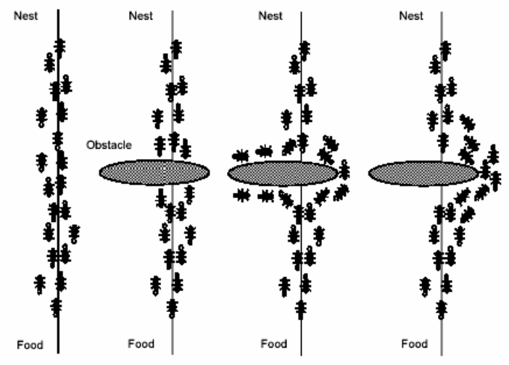
图6-21蚁群算法的基本思想
蚁群算法就是应用蚁群智能实现的算法，可以用它来实现在解空间上进行最优解的搜索，很多计算机问题可以转化为搜索最优解的问题。如旅行商问题（求解遍历全部城市的最短路经），就可用蚁群算法求解，在旅行商问题中，蚁穴到食物就对应遍历全部城市，蚂蚁就对应旅行商。
（2）课程设计目的
了解蚁群算法的思想，并能应用蚁群算法求解具体问题。
（3）基本要求
①应用蚁群算法求解TSP问题。
②TSP中的城市数量不少于30个，组成完全图，边上的权值自定。
③蚂蚁数量可配置，迭代次数可配置。
④给出较全面的实验结果：结果路经及长度；蚁群算法执行时间；不同参数值（蚂蚁数量，迭代次数）的影响等。
⑤迭代过程需要用图形界面表示。

用动态规划方法计算编辑距离并完成自动编辑（85）
（1）问题描述
对于任意两个字符串s1，s2的差别，可以通过其编辑距离来度量。编辑距离就是指让s1变成s2或将s2变成s1所需要编辑操作的最小次数。此处定义3个基本编辑操作：把某个字符ch1变成ch2；删除某个字符；插入某个字符。如对于s1=12433和s2=1233，则可以通过在s1中间删除4得到1233来与s2一致，所以d（s1，s2）=1（进行了一次删除操作），也即s1，s2的编辑距离为1。可以依靠编辑距离的性质来帮助完成编辑距离的计算。当计算两个字符串s1+ch1,s2+ch2的编辑距离有这样的性质:①d（s1，“”）=d（“”，s1）=|s1|；d（“ch1”，”ch2”）=ch1==ch2？0:1。②d（s1+ch1，s2+ch2）=min（d（s1,s2）+ch1==ch2？0:1，d（s1+ch1,s2）+1，d（s1,s2+ch2）+1）。
具有第二个性质的原因是在s1+ch1和s2+ch2相互转化时可能的操作有：①把ch1变成ch2，此时d（s1+ch1，s2+ch2）=d（s1,s2）+ch1==ch2？0:1。②s1+ch1删除ch1和s2+ch2转化，此时d（s1+ch1，s2+ch2）=（1+d（s1，s2+ch2））。③s2+ch2删除ch2和s1+ch1转化，此时d（s1+ch1，s2+ch2）=（1+d（s1+ch1，s2））。④s2+ch2后添加ch1和s1+ch1转化，实际上等同于s2+ch2和s1转化，此时d（s1+ch1，s2+ch2）=（1+d（s1，s2+ch2））。⑤s1+ch1后添加ch2和s2+ch2转化，实际上等同于s1+ch1和s2转化，此时d（s1+ch1，s2+ch2）=（1+d（s2，s1+ch1））。有了这样的性质，可以发现在计算d（m，n）时用到了d（m-1，n），d（m-1，n-1），d（m，n-1）等，也就是说明该问题具有重叠子问题结构（原问题的递归算法反复的求解同样的子问题，而不产生新的子问题），再由性质②表明的最优子结构（一个问题的最优解包含了子问题的最优解），符合动态规划算法基本要素。因此可以使用动态规划算法来求解该问题。
由此可以得到这样的动态规划算法：设定数组M[|s1|，|s2|]保存子问题结果，其中M[i,j]表示子串s1（0->i）与s2（0->j）的编辑距离。产生字符之间的编辑距离，E[|s1|,|s2|]，其中E[i,j]=s[i]=s[j]?0:1。初始化M矩阵，M[0,0]=0；M[s1i，0]=|s1i|；M[0,s2j]=|s2j|。
根据性质②计算出矩阵M，得到编辑距离：M[i，j]=min（m[i-1,j-1]+E[i,j]，m[i,j-1]+1，m[i-1,j]）。
另外，编辑距离也会随着编辑操作而有所变化，如也可以这样来定义编辑：给定两个字符串x[1..m]和y[1..n]，编辑的目标是找到一系列的编辑操应用于x使它变为y。用一个中间变量z来保存中间结果，算法开始的时候z是一个空字符串，算法结束的时候对所有j=1,2,...,n有zj=yj。用变量i标记当前正被处理的字符在x中的下标，用j标记z的当前下标，我们的编辑操作就是作用于i,j和z上面的。开始时有i=j=1，要求是在转换过程中一一检查x中的每一个字符，也就是说在转换结束的时候必须有i=m+1。
现定义六种编辑操作：①拷贝：把一个字符从x拷贝到z，即令zj=xi，之后令i=i+1,j=j+1。这个操作检查了xi。②替换：将x中的一个字符替换为另外一个，即令zj=c，之后令i=i+1,j=j+1。这个操作检查了xi。③删除：从x中删除一个字符，即令i=i+1，j不变。这个操作检查了xi。④插入：向z中插入一个字符，即令zj=c，之后令j=j+1，i不变。这个操作没有检查x中的任何字符。⑤换位：把x中将要处理的下两个字符拷贝到x中，但是要颠倒顺序，即令zj=x[i+1],z[j+1]=xi之后令i=i+2,j=j+2。这个操作检查了xi和x[i+1]。⑥截断：删掉x中剩下的全部字符，即令i=m+1。这个操作检查了x中当前尚未被检查到的全部字符，这个操作只能作为最后一个操作出现在编辑操作序列中。
例如将源串：algorithm转换成目标串altruistic的一种方法是采用下面的操作序列：
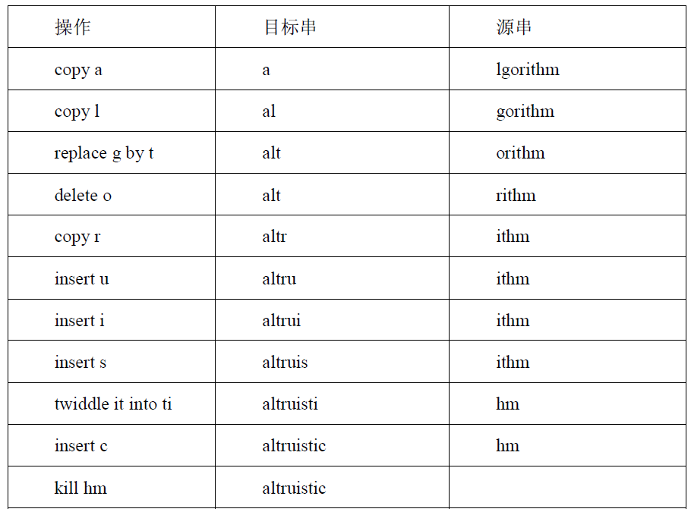
上述每一个变换操作都有相应的代价。假定所有编辑操作的代价都是常数并且是已知的，且要求拷贝和替换操作的代价小于等效的删除、插入操作的代价的和。定义给定的编辑操作序列的代价是其中每一个编辑操作的代价的总和，对上面的例子来说，编辑序列的代价是（3*cost（copy））+cost（replace）+cost（delete）+（4*cost（insert））+cost（twiddle）+cost（kill）。显然，需要找到一个从源串到目标串的具有最小代价的编辑操作序列。
（2）课程设计目的
掌握动态规划方法，能够编程实现。对编辑距离建立一定的认识，并能将某些问题转化为编辑距离问题。
（3）基本要求
①实现问题描述中第一种编辑操作（三个操作）编辑距离计算的动态规划算法，并用测试用例验证算法。
②将问题描述中第二种编辑操作中给出的六个操作都实现，并将其作为串ADT的基本操作实现一个串ADT。
③针对问题描述中第二种编辑操作，设计动态规划算法实现其编辑距离的计算，即找到一个代价最小的编辑操作序列，其中各个操作的代价根据实际情况自己设定。
④应用③获得的最小代价编辑操作序列实现从源串到目标串的自动编辑。
⑤针对问题描述中第二种编辑操作，自行设计可获得自动编辑操作序列（代价不用最小）的一个算法，将其结果编辑操作序列和③获得的最小代价编辑操作序列进行代价上的对比。
⑥（选做）编辑距离问题是DNA序列对齐问题的泛化。可以有很多方式对齐DNA序列，以衡量它们的相似程度。有一种对齐方式是，可以在两个DNA序列的任何位置（包括两头）插入空格，但是要求通过这个过程得到的序列x1和y1长度相同，而且在两个序列的同一位置上不能都是空格。做到这一步之后我们为每一个位置分配一个“得分”，例如位置j按照如下规则得分：如果x1[j]==y1[j]，1分；如果x1[i]!=y1[j]并且两者都不是空格，-1分；如果x1[j]或者y1[j]是空格，-2分。某种特定对齐结果的得分，是全部位置的得分的总和。例如对序列x=GATCGGCAT和y=CAATGTGAATC，一个可能的对齐如下：
GATCGGCAT
CAATGTGAATC
-*++*+*+-++*
其中+对应1分，-对应-1分，*对应-2分。
这个对齐的总分是-1-2+2-2+1-2+1-1+2-2=-1-2+1-2=-4。
在上述编辑距离动态规划算法基础上，编写程序求出两个DNA序列的最优对齐，即得分最多的对齐。
（4）实现提示
需要查阅关于动态规划算法的有关资料。

布隆过滤器的实现和应用（90分）
（1）问题描述
布隆过滤器是由巴顿.布隆于一九七零年提出的。它实际上是一个很长的二进制向量和一系列随机映射函数。假定需要存储一亿个电子邮件地址，首先建立一个十六亿二进制（比特），即两亿字节的向量，然后将这十六亿个二进制全部设置为零。对于每一个电子邮件地址X，可以用八个不同的散列函数（H1,H2,...,H8）产生八个从1到十六亿之间中的八个自然数g1,g2,...,g8。然后将这八个自然数对应的八个位置的二进制全部设置为一。同样的方法对这一亿个email地址都进行处理后，一个针对这些email地址的布隆过滤器就建成了。如图所示：
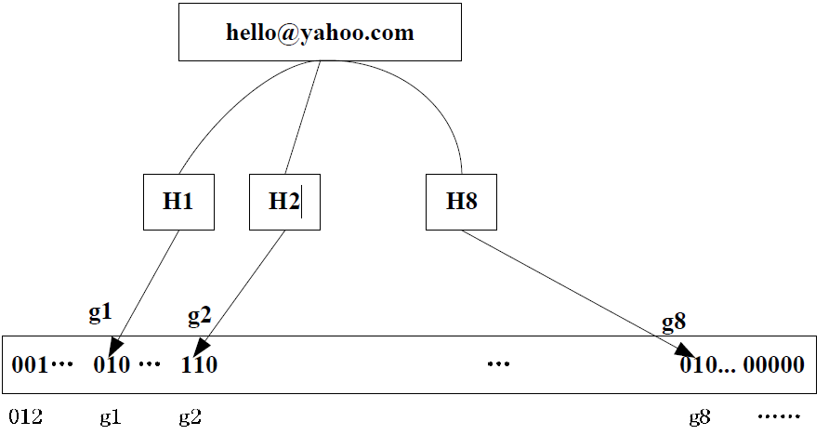
现在看看如何用布隆过滤器来实现一个电子邮件地址过滤器，首先将那些放在黑名单上的电子邮件地址放在布隆过滤器中。当检测一个可疑的电子邮件地址Y是否在黑名单中，仍用相同的八个随机数产生器（H1,H2,...,H8）对这个邮件地址产生八个自然数s1,s2,...,s8，这八个自然数对应的八个二进制位分别是t1,t2,...,t8。如果Y在黑名单中，显然，t1,t2,..,t8对应的八个二进制一定是一。这样在遇到任何在黑名单中的电子邮件地址，都能准确地发现。
布隆过滤器决不会漏掉任何一个在黑名单中的可疑地址。但是，它有一条不足之处。也就是它有极小的可能将一个不在黑名单中的电子邮件地址判定为在黑名单中，因为有可能某个好的邮件地址正巧对应个八个都被设置成一的二进制位。但这种可能性很小，此处将它称为误识概率。在上面的例子中，误识概率在万分之一以下。
因此布隆过滤器的好处在于快速，省空间。但是有一定的误识别率。常见的补救办法是在建立一个小的白名单，存储那些可能别误判的邮件地址。
（2）课程设计目的
学习BloomFilter结构，能应用该结构解决一些实际问题。
（3）基本要求
①定义BloomFilter结构的ADT，该ADT应支持在BloomFilter中加入一个新的数据，查询数据是否在此过滤器中，并完成该结构的设计和实现。
②应用BloomFilter结构拼写检查，许多人都对Word的拼写检查功能非常了解，当用户拼错一个单词的时候，Word会自动将这个单词用红线标注出来。Word的具体工作原理不得而知，但另一个拼写检查器UNIXspell-checkers这个软件中就用到了BloomFilter。UNIXspell-checkers将所有的字典单词存成BloomFilter数据结构，而后直接在BloomFilter上进行查询。本课程设计要求针对C语言设计和实现上述拼写检查器，即当写了一个正确的关键词，如int时，给该词标上颜色，如蓝色。
③针对上述C语言关键词拼写检查器进行分析，如错误分析，设计散列函数个数分析，运行时间复杂性、空间复杂性的分析。
④上述C语言关键词拼写检查器最好是在VC++或Java等可视化开发环境下实现。
⑤上述C语言关键词拼写检查器最好能支持所有的C++关键词。
（4）实现提示
BloomFilter结构中的散列函数（包括散列函数的个数和散列函数的设计）是本题目中需要深入思考的一个环节。

用线段树进行数据的动态维护（90分）
（1）问题描述
当处理图形的面积、周长等问题的时候，并不需要依赖很深的数学知识，但要提高处理此类问题的效率却又十分困难。这就需要从根本上改变算法的基础——数据结构，不采用线性表结构，这里需要的就是一种特殊的数据结构——线段树。在此类问题中，需要经常处理可以映射在一个坐标轴上的一些固定线段，例如说映射在X轴上的线段。由于线段是可以互相覆盖的，有时需要动态地取线段的并，例如取得并区间的总长度，或者并区间的个数等等。一个线段是对应于一个区间的，因此线段树也可以叫做区间树。
线段树是一棵二叉树，树中的每一个结点表示了一个区间[a,b]。每一个叶子节点上a+1=b，这表示了一个初等区间（单元区间）。对于每一个内部结点b-a>1，设根为[a,b]的线段树为T（a,b）,则进一步将此线段树分为左子树T（a,（a+b）/2）,以及右子树T（（a+b）/2,b）,直到分裂为一个初等区间为止。如图6-63给出的就是一棵对应于区间[1，11]的线段树。注意，这只是线段树的基本结构。通常利用线段树的时候需要在每个结点上增加一些特殊的数据域，并且它们是随线段的插入删除进行动态维护的。这因题而异，同时又往往是解题的灵魂。
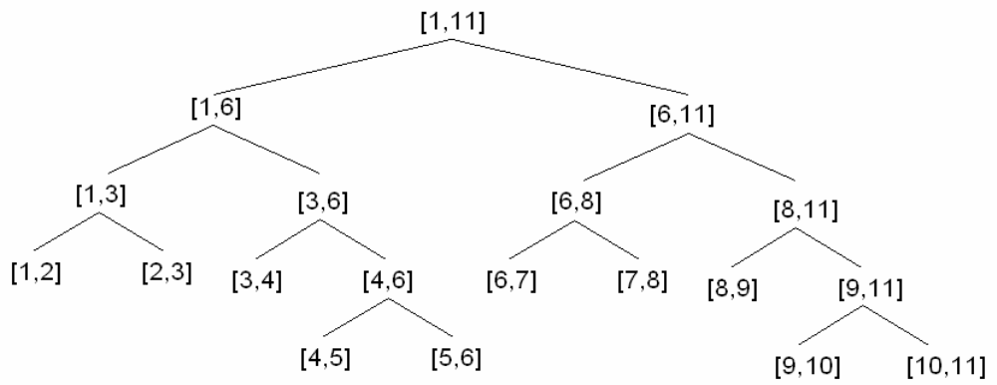
区间[1，11]对应的线段树
图6-63是一个抽象的线段树，在实际处理问题时是先将任何一个要处理的线段（区间）[a,b]进行了一定的转换。即在处理问题的时候，首先对各个区间根据其端点进行离散化，即抽取出区间的端点，如有N个端点，然后对这些端点进行和自然数1，2，…，N对应，然后就可以得出如图6-64的线段树。如有6个区间[1，10]，[5，100]，[20，40]，[30，60]，[60，80]，[200，210]。对这些区间进行从小到大排序{1,5,10,20,30,40,60,80,100,200,210}，对应的标号就是{1,2,3,4,5,6,7,8,9,10,11}。因此图6-63对应的实际区间的线段树如图6-64所示。
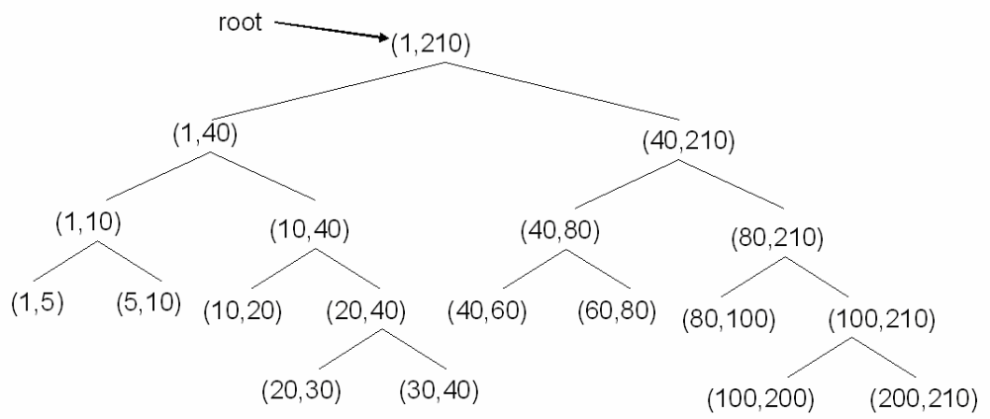
图6-64实际区间对应的线段树
线段树节点的数据结构和操作会根据不同的应用来调整，但是它也有基本的结构和操作。线段树节点的基本数据结构：
typedefstructnode{intxleft,xright;//节点对应区间的左端点和右端点坐标
structnode*left,*right;}Node;
线段树的基本操作包括插入操作和删除操作。
在节点p上插入一个区间[a,b]，insert（a,b,p）要求p->xlefta<bp->xright，而且a,b都是离散点的坐标，insert（a,b,p）的处理流程是：
1．mid=p->left->xright；
2．若a=p->xleft且b=p->xright，则执行有关的插入操作；返回；
3．若bmid，则执行insert（a,b,p->left）；返回；//左边插入，递归执行
4．若amid，则执行insert（a,b,p->right）；返回；//右边插入，递归执行
5．执行insert（a,mid,p->left）；执行insert（mid,b,p->right）；返回；//两边都递归插入
这是一个递归过程。其中第1步执行完后，第2,3,4,5步只有一步会被执行。若执行了第2步，则称节点p为一个插入点，关键工作都是在插入点进行的。若执行了第3,4或5步，则p都不会被称为插入点。在插入点进行的关键工作会在不同的应用中体现为不同的操作，如可以给每个节点上定义一个count变量，该变量count用来记录覆盖该结点的线段条数，此时每次插入操作使count变量增1。
设a<b是两个离散点的坐标，root是线段树的根节点，称操作insert（a,b,root）为在线段树上插入区间[a,b]的操作，仍以上面的例子来说明插入操作：
（a）设在线段树上插入区间[1,10]，即运行insert（1,10,root）。其结果是先后递归运行：
insert（1,10,（1,210））
insert（1,10,（1,40））
insert（1,10,（1,10））
而其中的插入点只有（1,10）这一个节点。
（b）在线段树上插入区间[5,100]，即运行insert（5,100,root）的结果是先后递归运行：
insert（5,100,（1,210））
insert（5,40,（1,40））
insert（5,10,（1,10））
insert（5,10,（5,10））//插入点
insert（10,40,（10,40））//插入点
insert（40,100,（40,210））
insert（40,80,（40,80））//插入点
insert（80,100,（80,210））
insert（80,100,（80,100））//插入点
这次插入出现了（5,10）,（10,40）,（40,80）,（80,100）共4个插入点。
一般说来，若有N条离散线段，则线段树的叶子节点有N个，那么线段树的节点总数2N，每次插入操作最多需要2logN次递归调用插入过程，也就最多有2logN插入点。
线段树的构造主要是对区间线段的处理，它往往被应用于几何计算问题中。线段树的作用主要体现在可以动态维护一些特征，例如说要得到线段树上线段并集的长度，可以增加一个数据域p->M：如果p->C>0，p->M=p->xright-p->xright;p->C=0且v是叶子结点，p->M=0；p->C=0且v是内部结点，p->M=p->left->M+p->right->M。只要每次插入或删除线段区间时，在访问到的结点上更新M的值，不妨称之为UPDATA，就可以在插入和删除的同时维持好M。求整个线段树的并集长度时，只要访问root->M的值。这在许多动态维护的题目中是非常有用的，它使得每次操作的维护费用只有logn。类似的，还有求并区间的个数等等。
（2）课程设计目的
掌握线段树的基本原理，编程实现线段树及其上的基本操作，应用线段树解决实际问题。
（3）基本要求
①编程实现线段树的数据结构定义、线段树的初始化操作、线段树的插入和删除操作。
②应用线段树解决一维线段上的计算几何问题，如求解这些线段的并集的长度，给定一个点，多少线段覆盖这个点等等。
③用线段树解决二维图形上的计算几何问题，如坐标轴的上半平面上有N个矩形。每个矩形都有一条边在x轴上，记这条边为区间[Ai,Bi]，记该矩形的高为Hi，i=1,…,N。其中1Ai≤Bi≤10⁹，1≤i≤N≤40000。
信息的输入格式：N
A1B1H1
A2B2H2
…
A_{N}B_{N}H_{N}
要求输出平面上被这些矩形覆盖的部分的面积。
④应用线段树解决二维图形上的计算几何问题，平面上有N个矩形，矩形的边平行于坐标轴。每个矩形左下角和右上角的坐标是（xli,yli）和（xui,yui），i=1,…,N。其中坐标值的范围是[-10000,10000]，1≤N≤5000。
输入格式：
N
xl1yl1xu1yu1
xl2yl2xu2yu2
…
xlNylNxuNyuN
要求输出平面上被这些矩形覆盖的部分轮廓的周长。
（4）实现提示
对于要求③，在节点结构中增加intheight即节点对应线段被覆盖的高度，初始为0。
并在每个插入点p处执行p->height=max{h,p->height}。所有矩形都处理完以后，就可以求总面积了。下面的过程area（h,p）将节点p对应的区间上高度h的部分的面积累加到变量sumarea中：area（h,p），1.diff=p->height-h；2.若diff>0，则执行sumarea+=diff*（p->xright-p->xleft）；h=p->height；3.若p->left非空，则执行area（h,p->left）；area（h,p->right）。
对于要求④，核心是设计一条竖直扫描线，从左到右扫描，每当扫描线固定在某个位置时，计算该扫描线被这些矩形覆盖的部分的长度（不妨称为扫描到的长度）和被这些矩形覆盖的区间的段数（不妨称为扫描到的段数）。例如，当扫描线位于虚线所在位置时，扫描到的段数是2段；扫描到的长度自然是这两段长度的和。注意到下面的事实：一是扫描到的长度和段数只有在扫过矩形的竖直边时才会发生变化。二是当扫描线从位置1移到位置2时：[2*位置1扫描到的段数*（位置2横坐标-位置1横坐标）]就是扫描线从位置1到位置2扫描到的水平轮廓的长度,[abs（位置2扫描到的长度-位置1扫描到的长度）]就是扫描线在位置2遇到的竖直轮廓的长度。需要说明的是：当扫描线恰好位于一条竖直边上时，其扫描到的长度和段数是有歧义的，定义此时扫描到的长度和段数为扫描线位于竖直边右边任意近位置时扫描到的长度和段数。后面的实际算法是一条竖直边一条竖直边的扫描的，如果有两条竖直边横坐标相同，那么求出的长度和段数与这里定义类似，只是分步得到。由上面的观察，计算轮廓周长sum的过程大致如下：（1）初始设sum=0，scanlength=0，scanseg=0，scanpos=-10000。
（2）找下一条竖直边（x,low,up）=（竖直边的横坐标，下端点的纵坐标，上端点的纵坐标），计算当前扫描到的长度newscanlength和段数newscanseg。
sum+=2*scanseg*（x-scanpos）;
sum+=abs（newscanlength-scanlength）;
scanlength=newscanlength;scanseg=newscanseg;
scanpos=x;
（3）若还有竖直边未扫描，则转（2）。

二值图像数字水印技术的实践（85）
（1）问题描述
随着计算机通信技术的迅速发展，多媒体存储和传输技术的进步使存储和传输数字化信息成为可能，然而，这也使盗版者能以低廉的成本复制及传播未经授权的数字产品内容。数字水印就是近年来为实现数字产权保护而产生的技术。数字水印是永久镶嵌在其它数据（宿主数据）中具有可鉴别性的数字信号或模式，而且并不影响宿主数据的可用性。作为数字水印技术基本上应当满足下面几个方面的要求：（1）安全性：数字水印的信息应是安全的，难以篡改或伪造；（2）隐蔽性：数字水印应是不可知觉的，而且应不影响被保护数据的正常使用；（3）稳健性：数字水印必须难以被除去，如果只知道部分数字水印信息，那么试图除去或破坏数字水印将导致严重降质或不可用。
数字水印技术是通过一定的算法将一些标志性信息直接嵌到多媒体内容中，水印的嵌入和提取方法如图6-76所示：
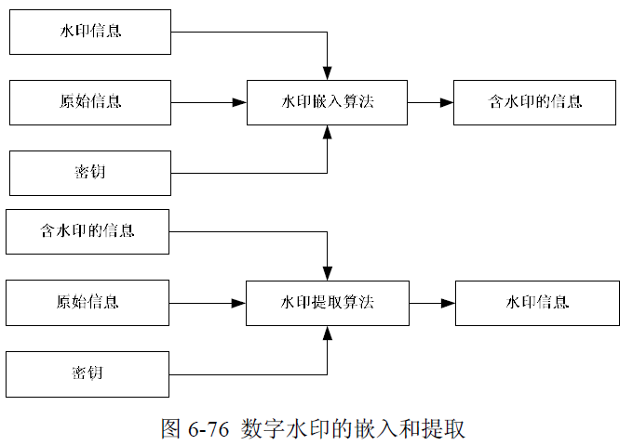
数字水印的实现可以分为空间域数字水印和变换域数字水印两大类，较早的数字水印算法都是空间域上的，通过改变某些象素的灰度将要隐蔽的信息嵌入其中，将数字水印直接加载在数据上。空间域方法具有算法简单、速度快、容易实现的优点。特别是它几乎可以无损的恢复载体图象和水印信息，可细分为如下几种方法：最低有效位法，该方法就是利用原始数据的最低几位来隐蔽信息的，具体取多少位以人的听觉或视觉系统无法察觉为原则。
Patchwork方法及纹理映射编码方法，该方法是通过任意选择N对图象点，增加一点亮度的同时，降低相应另一点的亮度值来加载数字水印。文档结构微调方法，在通用文档图象（postcript）中隐藏特定二进制信息的技术，主要是通过垂直移动行距，水平调整字距，调整文字特性等来完成编码。
基于变换域的技术可以嵌入大量比特的数据而不会导致不可察觉的缺陷，往往通过改变频域的一些系数的值，采用类似扩频图象的技术来隐藏数字水印信息。这类技术一般基于常用的图象变换，如离散余弦变换（DCT）、小波变换（WT）、付氏变换（FT或FFT）以及哈达马变换（HadamardTraansform）等。频域方法具有如下优点：（1）在频域中嵌入的水印的信号能量可以分布到所有的象素上，有利于保证水印的不可见性；（2）在频域中可以利用人类视觉系统的某些特性，可以更方便、更有效的进行水印的编码。不过，频域变换和反变换过程中是有损的，同时其运算量也很大，对一些精确或快速应用的场合不太适合。目前常用的方法有平面隐藏法和基于DCT或DFT的系数隐藏法。其中基于分块的DCT是最常用的变换之一，现在所采用的静止图像压缩标准JPEG也是基于分块DCT的。
下面概要描述一种简单的二值图像的数字水印算法，本设计的基本目标就是该水印算法的编程实现。
二值图像又称为单色图像或黑白图像，一般用1或0表示黑色或白色像素的颜色值。二值图像数字水印的常见方法是：一、使用一个特定图像区域中的黑色像素个数来编码水印信息。把一个二值图像分解成一系列图像块Bi，分别令P0（Bi）和P1（Bi）代表黑白像素在该块图像中所占的百分比。基本做法是判断如果P1（Bi）>50%，则在该块中隐藏一个1，如果P0（Bi）>50%，则在该块中隐藏一个0。隐藏时需要修改图像块中的一些像素的颜色，该修改是在那些邻近像素有相反的颜色的像素中进行的。二、将二值图像进行分块，使用一个与图像块同样大小的密钥二值图像块，该密钥图像块和每一格图像块按像素进行“与”运算，根据“与”的结果确定是否在该块中隐藏数据，并隐藏咋样的数据。但这两种简单处理方法会导致图像质量下降，如会在一个全白的图像块中插入一个黑点，如也应避免在图像中的细线（一个像素宽）、直线边的中间像素、孤立像素等区域隐藏像素。所以二值图像的数字水印嵌入算法的关键是隐藏点的选取。
二值图像的数据隐藏应该着眼于图像黑（或白）色区域的边界上，但有些边界仍然不适合隐藏信息。下面给出不适合隐藏数据的图像边界：该像素既是其所在区域的左边界，又是其右边界（实际上是一条直线）；该像素既是其所在区域的上边界，又是其下边界；该像素只是左边界、右边界、上边界、下边界4种边界情况中的一种；该像素的周围8个像素中与该像素同色的所有像素都是既是左边界或右边界，同时又是其上边界和下边界（实际上是一个小点）。
此处给出一个算法，设二值图像为I，其像素矩阵为AMN；数字水印为W，是一个长度为L的二进制比特流W={w1，w2，…，wL}。设A（i:j,s:t）为矩阵A的从第i行到第j行，从第s列到第t列的子矩阵。数据隐藏算法如下：
第1步：计算图像边界。
A_{L}=A（0:（M-1）,0:（N-2））–A（0:（M-1）,1:（N-1））
A_{R}=A（0:（M-1）,1:（N-1））–A（0:（M-1）,0:（N-2））
A_{T}=A（0:（M-2）,0:（N-1））–A（1:（M-1）,0:（N-1））
A_{B}=A（1:（M-1）,0:（N-1））–A（0:（M-2）,0:（N-1））
将A_{L}，A_{R}，A_{T}，A_{B}中值为-1的元素置为0，得到B_{L}，B_{R}，B_{T}，B_{B}。则B_{L}，B_{R}，B_{T}，B_{B}为图像I的左、右、上、下边界矩阵。
第2步：选择隐藏点。
B=B_{L}+B_{R}+B_{T}+B_{B}
B_{LR}=B_{L}+B_{R}
B_{TB}=B_{T}+B_{B}
矩阵B_{LR}和B_{TB}的元素值可能为0，1，2。值为2表示该像素同时为左右或上下边界。
矩阵B中元素的可能值为0，1，2，3，4，值为3和4的一定是左右或上下边界，值为2的像素可能会同时为左右边界或上下边界，此时需根据BLR和BTB的值加以区分。
计算B′=（bij′），其中bij′=0，如果bij=3,4；bij′=0，如果bij=2且bij^{LR}=2或bij^{TB}=2；bij′=0，如果i=0或M或者是j=0或N；bij′=1，如果bij=2且bij^{LR}≠2与bij^{TB}≠2。
再计算B′′=（bij′′），其中bij′′=0，如果bij′=0；bij′′=0，如果bij′=1且
第3步：水印数据处理。为确保水印数据的安全，输入一个密钥K，根据该密钥产生一个长度为L的伪随机比特流R={r1,r2,…,rL}（R的产生方法是应用一个高级语言提供的伪随机函数，如C语言的rand函数，将K作为该函数的种子产生随机数，可产生0-1的随机数，如果该数小于等于0.5就输出0，否则输出1。也可以用其他方法获得。）将W与R按位异或就得到了W={r1,r2,…,rL}。
第4步：数据隐藏。设计一个遍历图像矩阵A诸元素的遍历算法，根据B和W计算获得A。A=（ai,j），ai,j=ai,j，如果bi,j=0；ai,j=wl，如果bi,j=1，其中l=1,2,3…。A对应的就是含有水印信息的新图像IW。
第5步：水印数据的提取。第1步，第2步同上，在A（图像I）上可以计算出矩阵B′′，此时可以获得隐藏在A′（图像IW）中的数据S，注意需按照同样的遍历方法，然后根据K获得同样的伪随机序列R，R和S按位异或后就是数字水印。
（2）课程设计目的
对数字水印技术建立一定的认识，能建立位矩阵、位向量等ADT，并能用这些ADT完成上述二值图像数字水印的嵌入和抽取。
（3）基本要求
①设计并实现位矩阵、位向量等ADT，要求支持+、-、与、或、异或等基本操作。
②针对二值图像实现上述水印嵌入和提取算法。
③针对二值图像实现实现另一个水印基本做法：判断如果P1（Bi）>50%，则在该块中隐藏一个1，如果P0（Bi）>50%，则在该块中隐藏一个0。也可以自行设计一个嵌入方式。
④针对一幅二值图像（要求是BMP文件格式），分别用上面的两种方法嵌入水印，查看嵌入水印后的图像IW的区别，水印信息可以设定为一段文字。
（4）实现提示
可以查阅关于数字水印方面的相关资料。

模拟sensornetwork的工作（90分）
（1）问题描述
Sensornetwork是一种新型的网络，其基本结构如下图所示：该网络由两部分组成，Sensornode集和DataCollector。Sensornode（可简称为Sensor）能够完成感知环境数据并将其发往DataCollector的功能。DataCollector完成Sensor采集数据的收集，它就是一台带有无线接收功能的计算机。
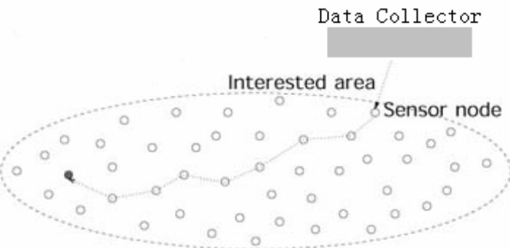
Sensornetwork图示
Sensornetwork可应用到很多实际领域中，如在战争中将Sensor散播在防线的前沿，可以收集敌人的一些情报（如大规模的部队转移等）。Sensor散播的地方称为Interestedarea，Sensor在这个区域内采集各自所在位置的数据，然后将采集到的数据传送到DataCollector。各个Sensor之间通过无线广播通讯，由于Sensor广播能力的限制，它只能和位于自身的一定广播半径内的Sensor进行通讯，所以有些Sensor就需通过其它Sensor，经过多次路由后才能到达DataCollector（如上图）。如何路由由Sensor内保存的简单路由表来决定。DataCollector的位置就在InterstedArea的边缘，且固定不动。
（2）课程设计目的
应用数据结构知识模拟一个新型网络系统。
（3）基本要求
①应用数据结构在单机上模拟Sensornetwork的工作。
②用VC++（C也可以）实现模拟系统，N个Sensor和1个DataCollector，其具体位置随机确定，InterestArea就是屏幕。N可配置，缺省为100。
③Sensor进行周期性采集，其采集周期可配置。
④Sensor的广播半径固定，也是可配置的参数。
⑤路由算法自行选择或设计。
（4）实现提示
Sensor集可组织成数组，它采集及收到的数据包用队列存储。具体细节也可参阅有关资料。

Chord网络的模拟（90分）
（1）问题描述
Chord是一种非常经典的P2P结构化网络，可以在Chord上进行分布式P2P文件共享等应用。Chord网络的基本结构如图6-59所示，它是以分布式散列表为基础构建的一种逻辑网络。
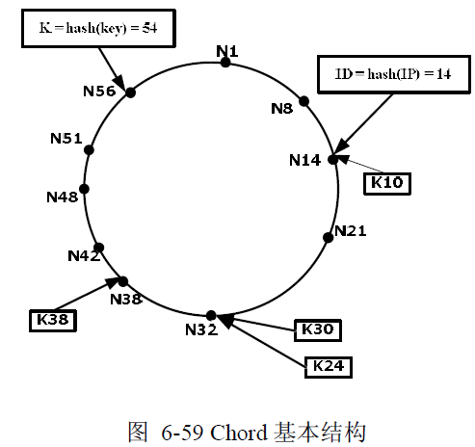
分布式散列表（DHT）实际上是一个由大量结点分布式的共同维护的巨大散列表。散列表被分割成不连续的块，每个结点被分配给一个属于自己的散列块（一个散列值范围），并成为这个散列块的管理者，负责存储散列结果位于该散列块内的信息。DHT中使用的散列函数通常是加密散列函数（如MD5，SHA-1等），通过这些函数，一个对象的名字（如节点的ID或其IP地址）或关键词（如文件名）被映射为128位或160位的散列，如SHA-1（“202.38.64.1”）=24b92cb1d2b81a47472a93d06af3d85a42e463ea。一个采用DHT的系统内，所有计算结点、数据对象等被映射到一个空间内。对于图6-59中的Chord结构，每个计算节点根据其IP可以计算出其ID，如图中的N14。
每个文件根据其关键词可以计算出每个信息的ID，就是图中的K，如图中的K=hash（key）=54，这些K被放在Chord环中机器节点ID大于K且最近的K的节点，如图中将K=54的信息放在ID=56的节点N56上，将K=30和K=24的信息放在ID=32的节点N32上。
Chord结构主要支持如下操作：①Insert（key,V），即将关键词key对应的信息V对存放到节点ID大于K=hash（key）且离K最近的节点上，这样的ID可用Successor（K）表示，其中Successor（K）是从K开始顺时针方向距离K最近的节点。②Lookup（K），根据K查询相应的V，主要表现为根据Chord中节点的连接（上图中的节点间连线）路由到存放K的节点上，即节点ID=Successor（K）的节点，在该节点上可以找到K对应的V。③Update（K,new_V）：根据K更新相应的V。④Join（NID）：加入一个新节点，NID是节点的标识，如节点的IP地址，在Chord中加入一个节点需要建立相应的连接，需要移动信息数据，如上图中新加入一个节点N26，则需要将K=24移动到该节点。⑤Leave（）：某个节点主动离开Chord，在Chord中推出一个节点需要修改相应的连接，也需要移动某些信息数据，如上图中退出一个节点N14，则需要将K=10移动到节点N21。
Chord结构的一个非常重要的特点是如果每个节点仅维护其后继节点ID、IP地址等信息，则查询消息通过后继节点指针在圆环上传递，直到查询消息中包含的K落在某节点ID和它的后继节点ID之间，这样的查询速度太慢O（N），N为网络中节点数，如图6-60（a）所示。因此在基本Chord上，引入了一些能加快查询的finger表，finger表的结构如图6-60（b）表示，节点为ID的finger表中存放的是所有的（ID+2i）modNID的i从1开始且逐个增1的ID=Successor（ID+2i）的那些节点，每个i对应了finger表中的1项。有了finger表后，可以加速查询过程，对于路由中的任何一个节点ID，该节点选择的路由下一跳是finger表中满足（ID+2i）modN小于等于K且最接近K的那个i对应的表项，从这个表项中可以找到查询的下一跳，如图6-60（c）所示。
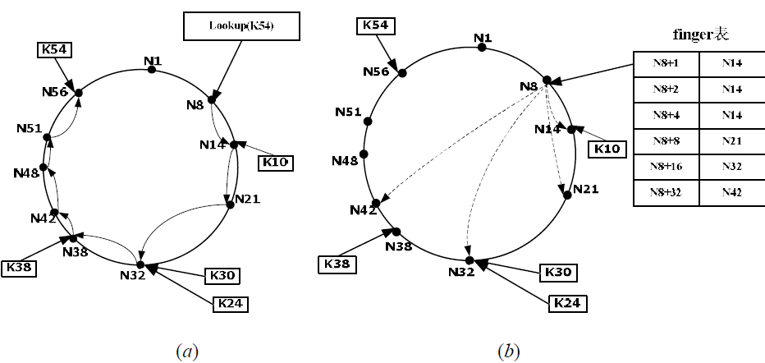
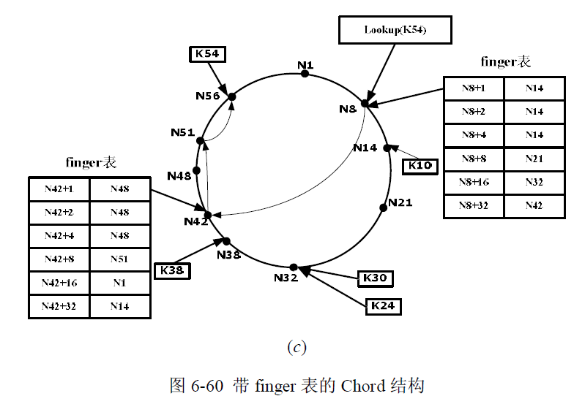
仔细分析可以发现，引入finger表后，查询K的路由跳数为O（logN），相比O（N）而言有很大的提高。
（2）课程设计目的
建立对Chord结构的认识，能用数据结构知识完成Chord结构的模拟。
（3）基本要求
①用数据结构知识设计和实现Chord网络结构。
②实现Chord结构上的Insert、Lookup、Update、Leave、Join五个操作。
③构建一个Chord的单机模拟应用，其中的数据信息可以自己定义，如可以定义key为一个一个的英语单词，而其对应的数据为该单词的英文解释。
④应模拟出各个操作的结果，尤其是模拟出Lookup的路由过程，模拟过程应该是可视的，即可以看到节点的连接，路由一跳一跳的过程，鼓励使用VC实现。
⑤用实验结果分析验证引入finger表后，查询K的路由跳数为O（logN）的理论结果。
（4）实现提示
可以查阅P2P中关于Chord的资料，其中用到的散列函数可以直接使用现有的散列函数，如SHA-1，可以直接下载使用散列函数的源代码。

